|  |  |  |  |  |  |  |
| --- | --- | --- | --- | --- | --- | --- |
| BỘ GIÁO DỤC VÀ ĐÀO TẠO  **TRƯỜNG ĐẠI HỌC NHA TRANG  KHOA CÔNG NGHỆ THÔNG TIN**    **CHUYÊN ĐỀ TỐT NGHIỆP** *Ngành Công Nghệ Thông Tin*  **XÂY DỰNG WEBSITE BÁN HÀNG  CHO SHOP THỜI TRANG FSTYLE**   |  |  | | --- | --- | | **Giáo viên hướng dẫn** | **: ThS. Nguyễn Thị Hương Lý** | | **Sinh viên thực hiện** | **: Trần Duy Phát** | | **Mã số sinh viên** | **: 63135054** |   **KHÁNH HÒA - 2025** |

|  |  |  |  |  |  |  |
| --- | --- | --- | --- | --- | --- | --- |
| BỘ GIÁO DỤC VÀ ĐÀO TẠO  **TRƯỜNG ĐẠI HỌC NHA TRANG  KHOA CÔNG NGHỆ THÔNG TIN**    **CHUYÊN ĐỀ TỐT NGHIỆP** *Ngành Công Nghệ Thông Tin*  **XÂY DỰNG WEBSITE BÁN HÀNG  CHO SHOP THỜI TRANG FSTYLE**   |  |  | | --- | --- | | **Giáo viên hướng dẫn** | **: ThS. Nguyễn Thị Hương Lý** | | **Sinh viên thực hiện** | **: Trần Duy Phát** | | **Mã số sinh viên** | **: 63135054** |   **KHÁNH HÒA - 2025** |

**TRƯỜNG ĐẠI HỌC NHA TRANG**

**Khoa/Viện: Công nghệ Thông tin**

**PHIẾU THEO DÕI TIẾN ĐỘ VÀ ĐÁNH GIÁ CHUYÊN ĐỀ**

Tên đề tài:

Chuyên ngành:

Họ và tên sinh viên: Mã sinh viên: ...................................

Người hướng dẫn (học hàm, học vị, họ và tên):

Cơ quan công tác:

**Phần đánh giá và cho điểm của người hướng dẫn (tính theo thang điểm 10)**

|  |  |  |  |  |  |  |
| --- | --- | --- | --- | --- | --- | --- |
| **Tiêu chí đánh giá** | **Trọng số (%)** | **Mô tả mức chất lượng** | | | | **Điểm** |
| **Giỏi** | **Khá** | **Đạt yêu cầu** | **Không đạt** |  |
| **9 - 10** | **7 - 8** | **5 - 6** | **< 5** |
| Xây dựng đề cương nghiên cứu | 10 |  |  |  |  |  |
| Tinh thần và thái độ làm việc | 10 |  |  |  |  |  |
| Kiến thức và kỹ năng làm việc | 10 |  |  |  |  |  |
| Nội dung và kết quả đạt được | 40 |  |  |  |  |  |
| Kỹ năng viết và trình bày báo cáo | 30 |  |  |  |  |  |
| **ĐIỂM TỔNG** | | | | | |  |

*Ghi chú: Điểm tổng làm tròn đến 1 số lẻ.*

**Nhận xét chung** (sau khi sinh viên hoàn thành CDTN):

*Khánh Hòa, ngày…….tháng…….năm………*

**Cán bộ hướng dẫn**

**TRƯỜNG ĐẠI HỌC NHA TRANG**

**Khoa/Viện: ……………………………….**

**PHIẾU CHẤM ĐIỂM CHUYÊN ĐỀ TỐT NGHIỆP**

***(Dành cho cán bộ chấm phản biện)***

Tên đề tài:

Chuyên ngành:

Họ và tên sinh viên: …………………………Mã sinh viên: ...................................

Người phản biện (học hàm, học vị, họ và tên):

Cơ quan công tác:

**Phần đánh giá và cho điểm của người phản biện (tính theo thang điểm 10)**

|  |  |  |  |  |  |  |
| --- | --- | --- | --- | --- | --- | --- |
| **Tiêu chí**  **đánh giá** | **Trọng số (%)** | **Mô tả mức chất lượng** | | | | **Điểm** |
| **Giỏi** | **Khá** | **Đạt yêu cầu** | **Không đạt** |
| **9 - 10** | **7 - 8** | **5 - 6** | **< 5** |
| Hình thức bản  thuyết minh | 30 |  |  |  |  |  |
| Nội dung bản  thuyết minh | 30 |  |  |  |  |  |
| Kết quả  nguyên cứu | 20 |  |  |  |  |  |
| Mức độ trích dẫn và  sao chép | 20 |  |  |  |  |  |
| **ĐIỂM TỔNG:** | | | | | |  |

*Ghi chú: Điểm tổng làm tròn đến 1 số lẻ.*

*Khánh Hòa, ngày…….tháng………năm………..*

**Cán bộ chấm phản biện**

*(Ký và ghi rõ họ tên)*

LỜI CAM ĐOAN

Em xin cam kết rằng tất cả nội dung trong chuyên đề tốt nghiệp với đề tài **“Xây dựng website bán hàng cho shop thời trang FStyle”** đã được thực hiện một cách hoàn toàn minh bạch, công khai và rõ ràng. Mỗi phần nghiên cứu, tìm hiểu và triển khai đều là kết quả của sự nỗ lực và cố gắng nghiêm túc của em, với mục tiêu đạt được kết quả tốt nhất. Em cam kết rằng toàn bộ tài liệu tham khảo và kết quả cuối cùng đều do em thực hiện hoàn toàn, không sao chép và không mượn ý tưởng từ bất kỳ nguồn nào. Nếu có bất kỳ vấn đề nào liên quan đến sự sao chép hoặc thiếu minh bạch, em xin hoàn toàn chịu trách nhiệm và sẽ sẵn sàng đối diện với mọi hậu quả trước Hội đồng và Nhà trường.

*Khánh Hòa, ngày…….tháng…….năm………*

**Sinh viên thực thiện**

Trần Duy Phát

LỜI CẢM ƠN

Em xin chân thành gửi lời cảm ơn sâu sắc nhất đến Quý Thầy Cô trong Khoa và Nhà trường đã tận tình giảng dạy, hỗ trợ và tạo điều kiện thuận lợi cho em trong suốt quá trình học tập cũng như thực hiện đề tài tốt nghiệp: **“Xây dựng website bán hàng cho shop thời trang FStyle.”**

Đặc biệt, em xin bày tỏ lòng biết ơn sâu sắc đến **Cô Nguyễn Thị Hương Lý**, giảng viên hướng dẫn, người đã không chỉ tận tâm đồng hành cùng em trong suốt thời gian thực hiện đề tài mà còn luôn sẵn sàng chia sẻ kiến thức chuyên môn quý báu, góp ý chỉnh sửa cặn kẽ, cũng như động viên và khích lệ em vượt qua những khó khăn, thử thách trong quá trình nghiên cứu và triển khai.

Trong suốt quá trình thực hiện đề tài, em đã không ngừng nỗ lực tìm tòi, học hỏi và áp dụng các kiến thức đã được truyền đạt. Tuy nhiên, do giới hạn về kinh nghiệm thực tế và khả năng chuyên môn còn nhiều thiếu sót, đề tài chắc chắn vẫn chưa thể tránh khỏi những hạn chế nhất định. Em rất mong nhận được những nhận xét, góp ý chân thành và mang tính xây dựng từ Quý Thầy Cô để em có thể rút ra được nhiều bài học quý báu, tiếp tục hoàn thiện bản thân cũng như nâng cao năng lực chuyên môn trong chặng đường sắp tới.

Một lần nữa, em xin chân thành cảm ơn sự tận tụy, tâm huyết và lòng nhiệt thành mà Quý Thầy Cô đã dành cho em trong suốt quá trình học tập và nghiên cứu. Kính chúc Quý Thầy Cô luôn dồi dào sức khỏe, tràn đầy nhiệt huyết và tiếp tục gặt hái nhiều thành công trong sự nghiệp giảng dạy và nghiên cứu khoa học.

Em xin chân thành cảm ơn!

MỤC LỤC

LỜI CAM ĐOAN i

LỜI CẢM ƠN ii

MỤC LỤC iii

DANH MỤC CÁC KÝ HIỆU, CÁC CHỮ VIẾT TẮT v

DANH MỤC HÌNH ẢNH vi

DANH MỤC BẢNG viii

PHẦN MỞ ĐẦU 1

Chương I. GIỚI THIỆU TỔNG QUAN 3

1.1 Tìm hiểu về shop thời trang Fstyle 3

1.2 Khảo sát hệ thống hiện tại 3

1.3 Mô tả bài toàn 4

1.4 Cơ sở lý thiết 5

chương II. PHÂN TÍCH VÀ THIẾT KẾ HỆ THỐNG 7

2.1 Phân tích yêu cầu 7

2.1.1 Đối với Quản trị viên 7

2.1.2 Đối với Khách hàng 7

2.2 Mô tả nghiệp vụ 8

2.2.1 Sơ đồ phân rã chức năng (BFD) 8

2.2.2 Sơ đồ luồng dữ liệu (DFD) 9

2.2.3 Sơ đồ ERD 17

2.3 Thiết kế cơ sở dữ liệu 22

Mô hình quan hệ 30

chương III. CHƯƠNG TRÌNH MINH HOẠ 31

3.1 Giao diện quản trị viên 31

3.2 Giao diện khách hàng 40

KẾT LUẬN VÀ HƯỚNG PHÁT TRIỂN 48

TÀI LIỆU THAM KHẢO 51

DANH MỤC CÁC KÝ HIỆU, CÁC CHỮ VIẾT TẮT

|  |  |  |
| --- | --- | --- |
| **STT** | **Từ viết tắt, thuật ngữ** | **Giải nghĩa** |
| 1 | CSDL | Cơ sở dữ liệu |
| 2 | BFD | Business Function Diagram |
| 3 | DFD | Data Flow Diagram |
| 4 | ERD | Entity Relationship Diagram |
| 5 | PK | Primary Key |
| 6 | FK | Foreign Key |

DANH MỤC HÌNH ẢNH

Hình 2.1 Sơ đồ phân rã chức năng (BFD) 20

Hình 2.2 Sơ đồ DFD mức ngữ cảnh 21

Hình 2.3 Sơ đồ DFD mức 0 22

Hình 2.4 DFD mức 1 – quản lý tài khoản 23

Hình 2.5 Mức 1 – Mua sắm và thanh toán 24

Hình 2.6 Mức 1 – Theo dõi đơn hàng 25

Hình 2.7 Mức 1 - Quản lý sản phẩm 26

Hình 2.8 Mức 1 – Quản lý đơn hàng 27

Hình 2.9 Mức 1 – Quản lý khách hàng 27

Hình 2.10 Mức 1 – Báo cáo và thống kê 28

Hình 2.11 Sơ đồ ERD – Quan niệm 29

Hình 2.12 Sơ đồ ERD – Logical 31

Hình 2.13 Sơ đồ ERD – Physical 32

Hình 2.14 View datebase 40

Hình 3.1 Giao diện đăng nhập admin 41

Hình 3.2 Giao diện của quản trị viên 41

Hình 3.3 Giao diện danh sách sản phẩm sản phẩm 42

Hình 3.4 Giao diện thêm thông tin sản phẩm 43

Hình 3.5 Giao diện chi tiết sản phẩm 44

Hình 3.6 Giao diện thêm biến thể của sản phẩm 45

Hình 3.7 Giao diện danh sách danh mục 46

Hình 3.8 Giao diện thêm danh mục 46

Hình 3.9 Giao diện danh sách banner 47

Hình 3.10 Giao diện danh sách đơn hàng 47

Hình 3.11 Giao diện chi tiết đơn hàng 48

Hình 3.12 Giao diện dashboard 49

Hình 3.13 Giao diện trang chủ 50

Hình 3.14 Giao diện đăng nhập 51

Hình 3.15 Giao diện đăng ký tài khoản 51

Hình 3.16 Giao diện danh sách sản phẩm theo danh mục 52

Hình 3.17 Giao diện chi tiết sản phẩm 53

Hình 3.18 Thông tin cá nhân 54

Hình 3.19 Giao diện sản phẩm yêu thích 54

Hình 3.20 Giao diện giỏ hàng 55

Hình 3.21 Giao diện lịch sử đơn hàng 56

Hình 3.22 Giao diện chi tiết đơn hàng 56

DANH MỤC BẢNG

Bảng 2. 1 Bảng cusomter 34

Bảng 2. 2 Bảng admin 34

Bảng 2. 3 Bảng role 34

Bảng 2. 4 Bảng category 35

Bảng 2. 5 Bảng brand 35

Bảng 2. 6 Bảng color 35

Bảng 2. 7 Bảng size 35

Bảng 2. 8 Bảng product 36

Bảng 2. 9 Bảng product_variants 36

Bảng 2. 10 Bảng product_images 37

Bảng 2. 11 Bảng favourite 37

Bảng 2. 12 Bảng card 37

Bảng 2. 13 Bảng cart_item 37

Bảng 2. 14 Bảng promotion 38

Bảng 2. 15 Bảng order 38

Bảng 2. 16 Bảng order_detail 39

PHẦN MỞ ĐẦU

1. Lý do chọn đề tài

Trong thời đại công nghệ số phát triển mạnh mẽ như hiện nay, thương mại điện tử đang trở thành xu hướng tất yếu và đóng vai trò quan trọng trong hoạt động kinh doanh của các doanh nghiệp, đặc biệt là trong lĩnh vực bán lẻ. Người tiêu dùng ngày càng có xu hướng ưu tiên mua sắm trực tuyến nhờ tính tiện lợi, nhanh chóng và khả năng tiếp cận đa dạng sản phẩm chỉ với vài thao tác đơn giản. Chính vì vậy, việc xây dựng một hệ thống website bán hàng chuyên nghiệp không chỉ giúp doanh nghiệp tiếp cận khách hàng hiệu quả hơn mà còn góp phần nâng cao năng lực cạnh tranh trên thị trường.

Xuất phát từ thực tế trên, em quyết định lựa chọn đề tài **“Xây dựng website bán hàng cho shop thời trang FStyle”** nhằm giải quyết nhu cầu bán hàng trực tuyến của một cửa hàng thời trang. Việc áp dụng kiến thức chuyên môn để xây dựng một website thực tế sẽ giúp em rèn luyện kỹ năng lập trình web, tư duy logic trong xử lý nghiệp vụ bán hàng, đồng thời học hỏi thêm về cách tổ chức và quản lý dữ liệu trong mô hình thương mại điện tử.

Bên cạnh đó, thời trang là một lĩnh vực kinh doanh có tính cập nhật liên tục và thu hút sự quan tâm lớn từ người tiêu dùng, đặc biệt là giới trẻ. Do đó, việc xây dựng một website bán hàng thời trang với giao diện thân thiện, hiện đại, hỗ trợ quản lý sản phẩm, đơn hàng, khách hàng và tương tác người dùng hiệu quả là một đề tài mang tính thực tiễn cao, có thể ứng dụng vào thực tế và mở rộng trong tương lai.

Với tinh thần học hỏi và mong muốn áp dụng kiến thức vào thực tiễn, em tin rằng việc thực hiện đề tài này sẽ mang lại nhiều giá trị thiết thực cho cả quá trình học tập cũng như định hướng nghề nghiệp sau này.

1. Mục tiêu đề tài

Xây dựng website bán hàng cho shop thời trang FStyle là việc phát triển một hệ thống hỗ trợ quản lý hoạt động kinh doanh trực tuyến, bao gồm quản lý thông tin sản phẩm, khách hàng và đơn hàng. Về phía người dùng, website cho phép xem, tìm kiếm sản phẩm theo danh mục, đăng ký, đăng nhập tài khoản và theo dõi lịch sử, trạng thái đơn hàng. Về phía quản trị, hệ thống hỗ trợ quản lý thông tin khách hàng, sản phẩm và xác nhận đơn đặt hàng, đồng thời gửi thông báo đến người dùng. Việc xây dựng hệ thống này giúp shop FStyle vận hành hiệu quả hơn, tiết kiệm thời gian và nâng cao trải nghiệm mua sắm cho khách hàng.

1. Phương pháp đề tài

Đề tài tiến hành **khảo sát và tìm hiểu quy trình kinh doanh của shop thời trang FStyle**, bao gồm hoạt động quản lý sản phẩm, đơn hàng và thông tin khách hàng nhằm nắm bắt yêu cầu thực tế trong việc triển khai hệ thống bán hàng trực tuyến. Trên cơ sở đó, thực hiện **phân tích và thiết kế hệ thống thông tin quản lý bán hàng**, phù hợp với đặc điểm của mô hình thương mại điện tử trong lĩnh vực thời trang. Bên cạnh đó, đề tài cũng **nghiên cứu và áp dụng các kỹ thuật lập trình web, mô hình xử lý dữ liệu, kết hợp các ngôn ngữ như PHP, MySQL, HTML, CSS và JavaScript** để triển khai hai phân hệ chính của hệ thống: **phân hệ người dùng (khách hàng) và phân hệ quản trị (quản lý sản phẩm, đơn hàng, khách hàng),** từ đó góp phần nâng cao hiệu quả quản lý và mang lại trải nghiệm mua sắm tiện lợi, hiện đại cho người dùng.

1. Bố cục trình bài của chuyên đề

Nội dung của đồ án gồm có 3 chương:

- Chương I: Giới thiệu về shop thời trang Fstyle

- Chương II: Phân tích và thiết kế hệ thống

- Chương III: Chương trình minh họa

- Kết luận và hướng phát triển

Chương I. GIỚI THIỆU TỔNG QUAN

* 1. Tìm hiểu về shop thời trang Fstyle

Fstyle là một thương hiệu thời trang nam được nhiều bạn trẻ yêu thích nhờ phong cách hiện đại, năng động và luôn cập nhật xu hướng mới. Shop chuyên cung cấp các sản phẩm như áo thun, áo sơ mi, quần jean, quần kaki, áo khoác… với thiết kế đơn giản nhưng tinh tế, dễ phối đồ và phù hợp với nhiều hoàn cảnh như đi học, đi làm, đi chơi hay hẹn hò. Một điểm cộng lớn của Fstyle là chất liệu vải thoải mái, đường may chắc chắn và giá cả hợp lý, phù hợp với túi tiền của học sinh, sinh viên và người đi làm. Bên cạnh đó, Fstyle còn chú trọng vào trải nghiệm mua sắm của khách hàng với không gian cửa hàng được bày trí gọn gàng, hiện đại cùng đội ngũ nhân viên thân thiện, nhiệt tình. Nhờ sự đầu tư nghiêm túc và chất lượng sản phẩm ổn định, Fstyle ngày càng khẳng định vị trí của mình trong lòng người tiêu dùng, đặc biệt là các bạn trẻ yêu thích sự chỉn chu và cá tính trong phong cách ăn mặc.

* 1. Khảo sát hệ thống hiện tại

Trong thời đại công nghệ số, việc xây dựng một website bán hàng chuyên nghiệp, thân thiện với người dùng đóng vai trò quan trọng trong việc phát triển thương hiệu và tăng trưởng doanh số. Qua khảo sát thực tế tại shop thời trang Fstyle – một cửa hàng chuyên cung cấp các sản phẩm thời trang nam hiện đại, trẻ trung – cho thấy website hiện tại vẫn còn tồn tại nhiều bất cập ảnh hưởng đến hiệu quả hoạt động kinh doanh trực tuyến.

Thứ nhất, **giao diện và trải nghiệm người dùng** còn đơn giản, chưa tối ưu trên các thiết bị di động và thiếu các tính năng lọc, tìm kiếm sản phẩm theo nhu cầu cụ thể như màu sắc, kích thước hay mức giá. Điều này gây khó khăn cho khách hàng trong quá trình tìm kiếm và lựa chọn sản phẩm phù hợp.

Thứ hai, **chức năng quản lý sản phẩm và đơn hàng** còn hạn chế. Việc cập nhật thông tin sản phẩm chủ yếu được thực hiện thủ công, thiếu liên kết với dữ liệu kho thực tế, dẫn đến việc theo dõi tồn kho và xử lý đơn hàng gặp nhiều khó khăn. Đồng thời, trạng thái đơn hàng chưa được hiển thị rõ ràng, gây bất tiện cho cả nhân viên quản trị và khách hàng.

Thứ ba, **tốc độ truy cập và hiệu suất website** chưa ổn định. Trong một số thời điểm, đặc biệt là khi có lượng truy cập lớn, website phản hồi chậm, làm giảm trải nghiệm người dùng và có thể khiến khách hàng rời bỏ quá trình mua sắm.

Từ thực trạng trên, có thể thấy việc xây dựng lại một **website bán hàng chuyên nghiệp cho shop Fstyle** là thực sự cần thiết. Một hệ thống website được thiết kế hiện đại, tối ưu hiệu suất và trải nghiệm người dùng không chỉ giúp shop nâng cao hiệu quả kinh doanh mà còn góp phần xây dựng hình ảnh thương hiệu bền vững trong lòng khách hàng.

* 1. Mô tả bài toàn

Shop thời trang Fstyle hiện đang hoạt động chủ yếu qua cửa hàng trực tiếp và các kênh mạng xã hội. Tuy nhiên, việc này hạn chế khả năng quản lý sản phẩm, đơn hàng và chăm sóc khách hàng hiệu quả. Do đó, việc xây dựng một **website bán hàng chuyên nghiệp** là rất cần thiết để nâng cao hiệu quả kinh doanh và cải thiện quy trình quản lý.

Bài toán cần giải quyết là thiết kế và phát triển một **website bán hàng thời trang cho shop Fstyle**, với các yêu cầu chính như sau:

**- Giao diện người dùng (UI/UX)**:

* + Cần có thiết kế hiện đại, dễ nhìn, dễ sử dụng.
  + Các sản phẩm cần được phân loại rõ ràng theo danh mục (áo quần, phụ kiện, giày dép, ...) để khách hàng dễ dàng tìm kiếm và lựa chọn.
  + Website phải được tối ưu cho cả máy tính và thiết bị di động, mang đến trải nghiệm mua sắm mượt mà.

**- Quản lý sản phẩm và đơn hàng:**

* + Hệ thống phải cho phép người quản trị dễ dàng thêm mới, sửa, xóa và cập nhật thông tin sản phẩm (tên, mô tả, hình ảnh, giá bán, tồn kho).
  + Hệ thống quản lý đơn hàng phải theo dõi trạng thái đơn hàng từ khi khách đặt hàng đến khi giao hàng thành công.

**- Giỏ hàng và thanh toán trực tuyến:**

* + Cung cấp tính năng giỏ hàng cho phép khách hàng thêm sản phẩm, điều chỉnh số lượng và thanh toán online thông qua các cổng thanh toán phổ biến.
  + Giúp khách hàng mua sắm tiện lợi mà không cần đến cửa hàng, từ đó thúc đẩy doanh thu.

**- Tốc độ và hiệu suất website:**

* + Website phải có tốc độ tải nhanh, giúp khách hàng duyệt sản phẩm nhanh chóng mà không phải chờ đợi lâu.
  + Tốc độ trang web ảnh hưởng trực tiếp đến tỷ lệ chuyển đổi và sự hài lòng của khách hàng.

- Bảo mật thông tin khách hàng:

Cần đảm bảo bảo mật dữ liệu khách hàng và giao dịch bằng các công nghệ bảo mật như HTTPS và mã hóa thông tin.

Cung cấp một môi trường an toàn cho khách hàng khi mua sắm online.

Việc giải quyết bài toán này không chỉ giúp Fstyle xây dựng một **website bán hàng hoàn chỉnh** mà còn nâng cao hiệu quả kinh doanh, cải thiện quy trình vận hành và tạo ra trải nghiệm người dùng tốt hơn. Thực hiện thành công đề tài này sẽ giúp shop Fstyle phát triển mạnh mẽ hơn trên thị trường trực tuyến.

* 1. Cơ sở lý thiết

**PHP (Hypertext Preprocessor)** là một ngôn ngữ lập trình phổ biến được sử dụng để phát triển các ứng dụng web động. Với PHP, chúng ta có thể xử lý các yêu cầu từ người dùng, kết nối và quản lý cơ sở dữ liệu, đồng thời tạo ra các trang web có thể thay đổi theo nhu cầu của người dùng. PHP hoạt động trên máy chủ và có thể tích hợp với nhiều hệ quản trị cơ sở dữ liệu (CSDL), đặc biệt là MySQL.

**Một số tính năng nổi bật của PHP:**

**- Xử lý dữ liệu người dùng**: PHP nhận và xử lý dữ liệu từ các biểu mẫu trên website.

**- Kết nối cơ sở dữ liệu**: PHP có thể kết nối với nhiều hệ quản trị cơ sở dữ liệu khác nhau, trong đó MySQL là phổ biến nhất.

**- Tạo trang web động**: PHP giúp tạo ra các trang web mà nội dung có thể thay đổi theo yêu cầu của người dùng hoặc theo dữ liệu từ cơ sở dữ liệu.

**- Bảo mật**: PHP cung cấp các phương thức bảo vệ dữ liệu người dùng, như mã hóa mật khẩu và xử lý các lỗ hổng bảo mật.

**MySQL** là hệ quản trị cơ sở dữ liệu mã nguồn mở, giúp quản lý và lưu trữ dữ liệu trên các ứng dụng web. MySQL sử dụng mô hình cơ sở dữ liệu quan hệ (RDBMS), nghĩa là dữ liệu được lưu trữ trong các bảng liên kết với nhau qua các khóa (key).

Một số tính năng chính của MySQL:

**- Lưu trữ dữ liệu**: MySQL cho phép lưu trữ các thông tin quan trọng như thông tin người dùng, sản phẩm, đơn hàng… trong các bảng dữ liệu.

**- Truy vấn dữ liệu**: MySQL cung cấp các câu lệnh SQL để truy vấn, tìm kiếm và thao tác với dữ liệu dễ dàng.

**- Quản lý dữ liệu hiệu quả**: MySQL có khả năng quản lý và bảo trì dữ liệu hiệu quả với các tính năng như sao lưu, phục hồi và phân quyền người dùng.

chương ii. PHÂN TÍCH VÀ THIẾT KẾ HỆ THỐNG

2.1 Phân tích yêu cầu

2.1.1 Đối với Quản trị viên

Quản trị viên là người vận hành và kiểm soát toàn bộ hệ thống. Các chức năng dành cho quản trị viên bao gồm:

**-**  Quản lý sản phẩm:

Thêm, sửa, xóa sản phẩm với đầy đủ thông tin như: tên, giá, loại, màu sắc, kích thước, hình ảnh.

Hỗ trợ quản lý biến thể sản phẩm (ví dụ: cùng một mẫu nhưng có nhiều màu sắc, kích thước khác nhau).

**- Quản lý đơn hàng:**

Theo dõi trạng thái đơn hàng (đang xử lý, đã giao, đã hủy,...).

Xác nhận thanh toán, xử lý giao hàng và cập nhật trạng thái vận chuyển.

**- Quản lý khách hàng:**

Xem và cập nhật thông tin khách hàng.

Quản lý lịch sử mua hàng của từng khách.

**- Báo cáo và thống kê:** Tạo báo cáo doanh thu, lượng sản phẩm bán ra, tồn kho.

2.1.2 Đối với Khách hàng

Khách hàng là người sử dụng website để mua sắm và trải nghiệm dịch vụ. Các chức năng dành cho khách hàng gồm:

**- Quản lý tài khoản**:

Đăng ký, đăng nhập tài khoản.

Cập nhật thông tin cá nhân và mật khẩu.

**- Mua sắm và thanh toán:**

Tìm kiếm sản phẩm theo tên.

Xem chi tiết sản phẩm.

Thêm vào giỏ hàng.

Đặt hàng và thanh toán trực tuyến.

**- Theo dõi đơn hàng:**

Xem danh sách đơn hàng đã đặt.

Trạng thái xử lý và chi tiết đơn hàng.

2.2 Mô tả nghiệp vụ

2.2.1 Sơ đồ phân rã chức năng (BFD)

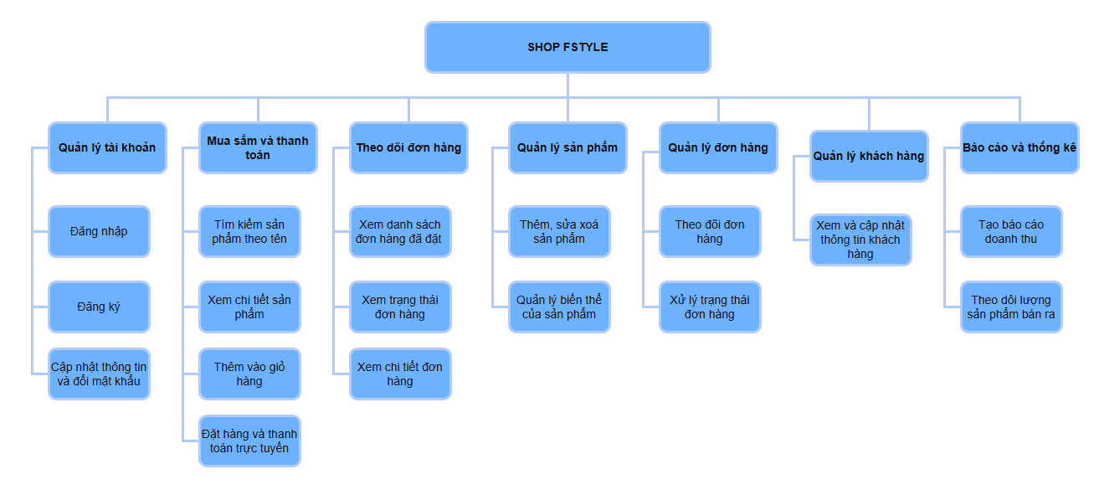

Hình 2. Sơ đồ phân rã chức năng (BFD)

Hệ thống phần mềm **Shop Fstyle** được thiết kế với bốn chức năng chính nhằm phục vụ hai nhóm người dùng chính là **Khách hàng** và **Quản trị viên**. Các chức năng được phân chia rõ ràng, đảm bảo khả năng tương tác mượt mà giữa người dùng với hệ thống, cũng như đáp ứng tốt nhu cầu quản lý vận hành cửa hàng trực tuyến.

Đối với **khách hàng**, phần mềm cung cấp hai nhóm chức năng chính là **quản lý tài khoản** và **mua sắm – theo dõi đơn hàng**. Trong nhóm quản lý tài khoản, người dùng có thể thực hiện các thao tác như đăng ký tài khoản mới, đăng nhập hệ thống, cập nhật thông tin cá nhân, đổi mật khẩu cũng như đăng xuất sau khi sử dụng. Nhóm chức năng mua sắm và theo dõi đơn hàng hỗ trợ khách hàng tìm kiếm sản phẩm theo từ khoá hoặc danh mục, thêm sản phẩm vào giỏ hàng, tiến hành đặt hàng và theo dõi trạng thái đơn hàng đã đặt.

Đối với **quản trị viên**, hệ thống cung cấp hai nhóm chức năng chính gồm **quản lý sản phẩm – đơn hàng** và **khách hàng, khuyến mãi – báo cáo**. Trong nhóm quản lý sản phẩm và đơn hàng, quản trị viên có thể thêm mới, chỉnh sửa hoặc xoá các sản phẩm; quản lý các biến thể của sản phẩm như màu sắc, kích cỡ; theo dõi và cập nhật trạng thái đơn hàng theo từng bước của quy trình xử lý. Trong khi đó, nhóm chức năng khách hàng, khuyến mãi và báo cáo hỗ trợ quản lý toàn diện thông tin khách hàng, theo dõi lịch sử mua hàng của từng người dùng và tạo các báo cáo thống kê phục vụ việc phân tích kinh doanh, như doanh thu, tần suất mua sắm, và hiệu quả khuyến mãi theo thời gian.

Nhìn chung, sơ đồ phân rã chức năng cho thấy hệ thống được tổ chức hợp lý, rõ ràng và phù hợp với mô hình hoạt động của một cửa hàng thương mại điện tử hiện đại, giúp tối ưu trải nghiệm người dùng đồng thời hỗ trợ công tác quản trị hiệu quả.

2.2.2 Sơ đồ luồng dữ liệu (DFD)

2.2.2.1 Mức ngữ cảnh

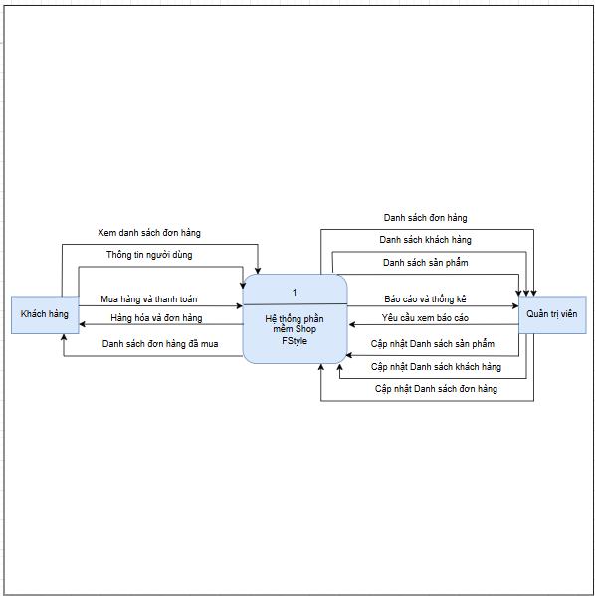

Hình 2. Sơ đồ DFD mức ngữ cảnh

Sơ đồ trên là sơ đồ luồng dữ liệu mức 0 của hệ thống phần mềm Shop FStyle, mô tả các tương tác chính giữa hệ thống với hai tác nhân bên ngoài là **khách hàng** và **quản trị viên**. Khách hàng có thể thực hiện các chức năng như xem danh sách sản phẩm, mua hàng và thanh toán, xem thông tin người dùng, kiểm tra danh sách đơn hàng đã mua. Trong khi đó, quản trị viên có thể quản lý toàn bộ hệ thống thông qua các chức năng như cập nhật danh sách sản phẩm, khách hàng, đơn hàng và yêu cầu hệ thống cung cấp báo cáo, thống kê. Hệ thống sẽ xử lý các yêu cầu này và phản hồi tương ứng, đảm bảo dòng dữ liệu được trao đổi chặt chẽ và đầy đủ giữa người dùng và hệ thống.

2.2.2.2 DFD mức 0

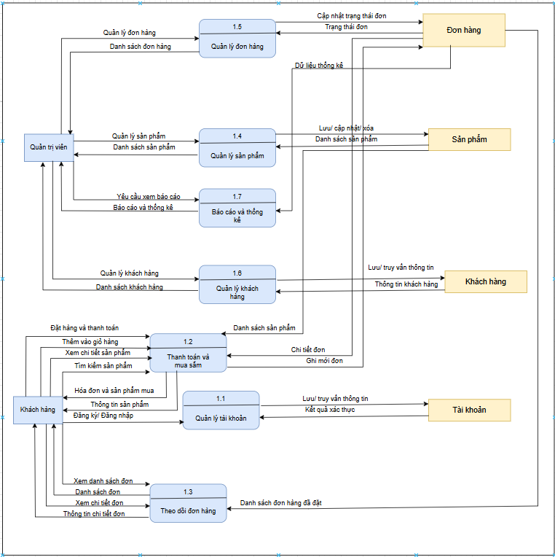

Hình 2. Sơ đồ DFD mức 0

Sơ đồ trên là sơ đồ luồng dữ liệu mức 0 của hệ thống phần mềm Shop FStyle, mô tả chi tiết cách dữ liệu được xử lý và trao đổi giữa các thành phần trong hệ thống. Hệ thống bao gồm bảy tiến trình chính: quản lý tài khoản, thanh toán và mua sắm, theo dõi đơn hàng, quản lý sản phẩm, quản lý đơn hàng, quản lý khách hàng và báo cáo thống kê. Khách hàng có thể đăng ký, đăng nhập, tìm kiếm sản phẩm, thêm vào giỏ hàng, thực hiện thanh toán và theo dõi đơn hàng đã đặt. Quản trị viên có quyền truy cập để quản lý sản phẩm, khách hàng, đơn hàng và yêu cầu hệ thống cung cấp báo cáo thống kê. Dữ liệu được lưu trữ và truy xuất từ các kho thông tin như tài khoản, khách hàng, sản phẩm và đơn hàng. Sơ đồ này giúp mô tả rõ ràng các luồng xử lý và tương tác bên trong hệ thống, hỗ trợ quá trình phân tích và thiết kế phần mềm một cách hiệu quả và có tổ chức.

2.2.2.3 DFD mức 1 – Quản lý tài khoản

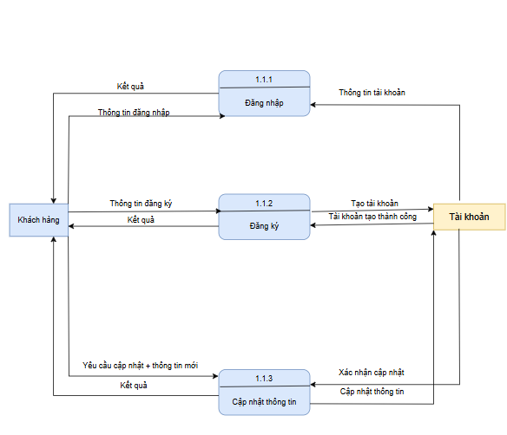

Hình 2. DFD mức 1 – Quản lý tài khoản

Sơ đồ trên mô tả luồng dữ liệu mức 1 của chức năng **quản lý tài khoản** trong hệ thống phần mềm Shop FStyle, bao gồm ba tiến trình chính: đăng nhập, đăng ký và cập nhật thông tin. Khách hàng có thể đăng nhập bằng cách gửi thông tin đăng nhập đến hệ thống, hệ thống sẽ kiểm tra và trả về kết quả xác thực. Khi khách hàng đăng ký, hệ thống sẽ tiếp nhận thông tin đăng ký, tiến hành tạo tài khoản mới và lưu vào kho dữ liệu tài khoản, sau đó trả về kết quả đăng ký thành công. Đối với việc cập nhật thông tin, khách hàng gửi yêu cầu cùng dữ liệu mới, hệ thống xác nhận và cập nhật thông tin tương ứng trong kho dữ liệu, sau đó phản hồi kết quả cập nhật. Sơ đồ này giúp thể hiện rõ quá trình xử lý thông tin tài khoản, đảm bảo tính chính xác, đầy đủ và bảo mật cho người dùng.

2.2.2.4 DFD mức 1 – Mua sắm và thanh toán

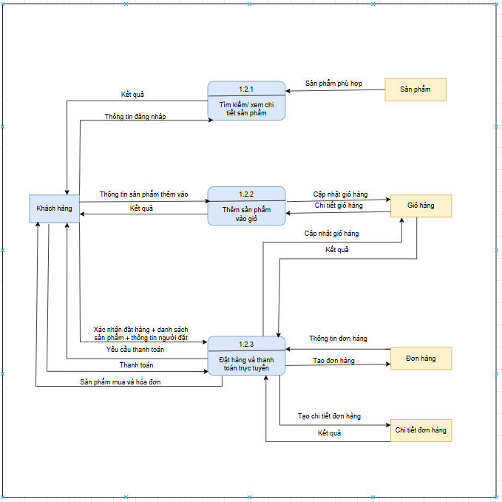

Hình 2. DFD mức 1 – Mua sắm và thanh toán

Sơ đồ trên mô tả luồng dữ liệu mức 1 của chức năng **quản lý tài khoản** trong hệ thống phần mềm Shop FStyle, bao gồm ba tiến trình chính: đăng nhập, đăng ký và cập nhật thông tin. Khách hàng có thể đăng nhập bằng cách gửi thông tin đăng nhập đến hệ thống, hệ thống sẽ kiểm tra và trả về kết quả xác thực. Khi khách hàng đăng ký, hệ thống sẽ tiếp nhận thông tin đăng ký, tiến hành tạo tài khoản mới và lưu vào kho dữ liệu tài khoản, sau đó trả về kết quả đăng ký thành công. Đối với việc cập nhật thông tin, khách hàng gửi yêu cầu cùng dữ liệu mới, hệ thống xác nhận và cập nhật thông tin tương ứng trong kho dữ liệu, sau đó phản hồi kết quả cập nhật. Sơ đồ này giúp thể hiện rõ quá trình xử lý thông tin tài khoản, đảm bảo tính chính xác, đầy đủ và bảo mật cho người dùng.

2.2.2.5 DFD mức 1 – Theo dõi đơn hàng

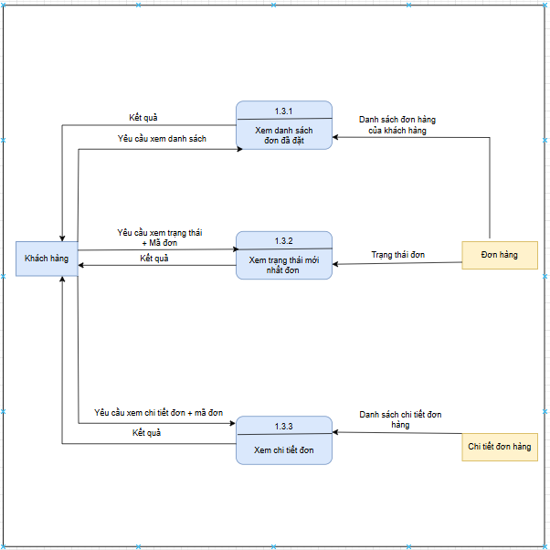

Hình 2. DFD mức 1 – Theo dõi đơn hàng

Sơ đồ trên mô tả luồng dữ liệu mức 1 của chức năng **theo dõi đơn hàng** trong hệ thống phần mềm Shop FStyle, bao gồm ba tiến trình chính: xem danh sách đơn hàng đã đặt, xem trạng thái mới nhất của đơn hàng và xem chi tiết từng đơn hàng. Khách hàng có thể gửi yêu cầu xem danh sách đơn hàng đã đặt, hệ thống sẽ truy xuất và trả về danh sách tương ứng. Khi muốn kiểm tra trạng thái đơn hàng, khách hàng nhập mã đơn, hệ thống sẽ truy xuất trạng thái hiện tại từ kho dữ liệu đơn hàng và phản hồi kết quả. Với chức năng xem chi tiết đơn, hệ thống tiếp nhận yêu cầu và mã đơn, sau đó lấy thông tin chi tiết từ kho dữ liệu chi tiết đơn hàng và gửi trả lại cho khách hàng. Sơ đồ giúp thể hiện rõ quá trình tra cứu và theo dõi đơn hàng, đảm bảo tính minh bạch, kịp thời và chính xác trong trải nghiệm mua sắm của khách hàng.

2.2.2.6 DFD mức 1 - Quản lý sản phẩm

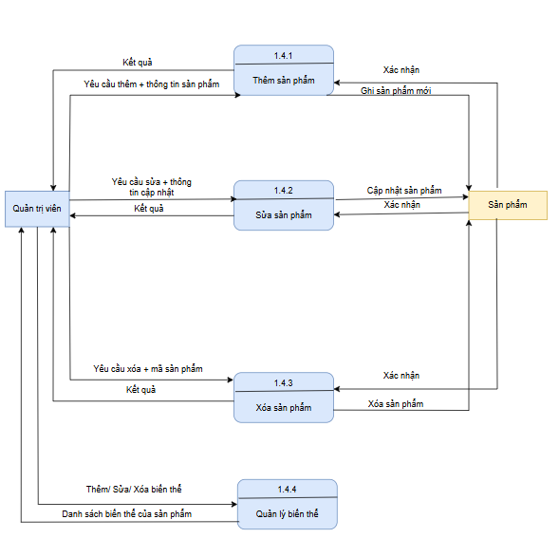

Hình 2. DFD mức 1 - Quản lý sản phẩm

Sơ đồ trên mô tả luồng dữ liệu mức 1 của chức năng **quản lý sản phẩm** trong hệ thống phần mềm Shop FStyle, gồm bốn tiến trình chính: thêm sản phẩm, sửa sản phẩm, xoá sản phẩm và quản lý biến thể. Khi quản trị viên yêu cầu thêm sản phẩm mới, hệ thống tiếp nhận thông tin và ghi vào kho dữ liệu sản phẩm, sau đó phản hồi kết quả xác nhận. Với chức năng sửa sản phẩm, hệ thống cập nhật thông tin mới theo yêu cầu và lưu lại thay đổi, đồng thời phản hồi kết quả xử lý. Khi cần xoá sản phẩm, quản trị viên cung cấp mã sản phẩm, hệ thống xác nhận và tiến hành xoá khỏi cơ sở dữ liệu. Ngoài ra, quản trị viên có thể thực hiện các thao tác thêm, sửa hoặc xoá biến thể sản phẩm, hệ thống sẽ truy xuất và trả về danh sách biến thể tương ứng để hỗ trợ quản lý. Sơ đồ này thể hiện rõ quy trình xử lý dữ liệu sản phẩm, giúp đảm bảo việc quản lý kho hàng được hiệu quả, linh hoạt và nhất quán.

2.2.2.7 DFD mức 1 – Quản lý đơn hàng

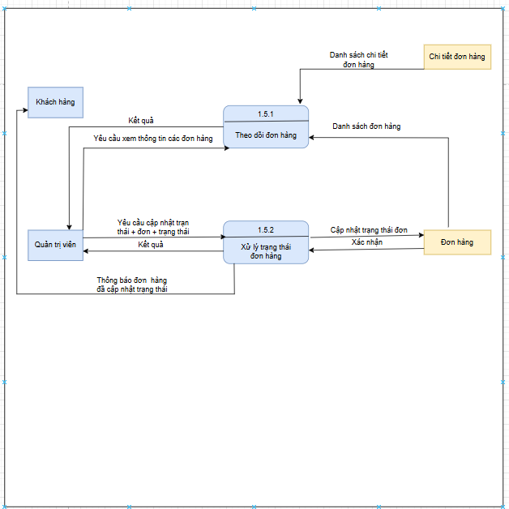

Hình 2. DFD mức 1 – Quản lý đơn hàng

Sơ đồ trên thể hiện luồng dữ liệu mức 1 của chức năng **theo dõi và xử lý đơn hàng** trong hệ thống phần mềm Shop FStyle, bao gồm hai tiến trình chính: theo dõi đơn hàng và xử lý trạng thái đơn hàng. Khi khách hàng gửi yêu cầu xem thông tin các đơn đã đặt, hệ thống thực hiện truy xuất danh sách đơn hàng và chi tiết từng đơn, sau đó trả về kết quả hiển thị. Trong khi đó, quản trị viên có thể cập nhật trạng thái đơn hàng bằng cách gửi yêu cầu cùng mã đơn và trạng thái mới. Hệ thống tiếp nhận thông tin, xử lý thay đổi trong cơ sở dữ liệu đơn hàng và phản hồi xác nhận, đồng thời gửi thông báo cập nhật đến khách hàng. Sơ đồ này giúp mô tả rõ ràng quy trình quản lý đơn hàng hai chiều giữa khách hàng và quản trị viên, đảm bảo thông tin được đồng bộ, minh bạch và kịp thời.

2.2.2.8 DFD mức 1 – Quản lý khách hàng

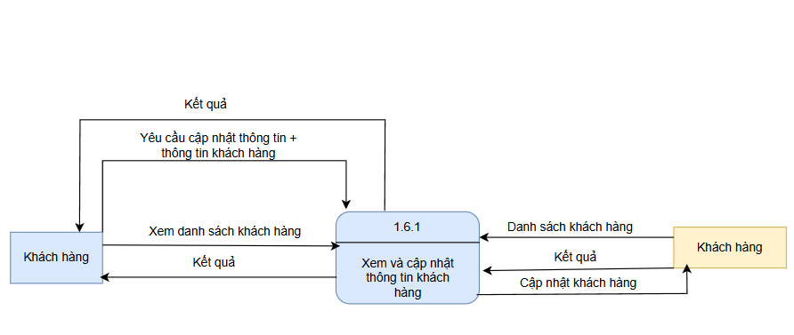

Hình 2. DFD mức 1 – Quản lý khách hàng

Sơ đồ trên thể hiện luồng dữ liệu mức 1 của chức năng **xem và cập nhật thông tin khách hàng** trong hệ thống phần mềm Shop FStyle. Khi khách hàng gửi yêu cầu xem danh sách hoặc cập nhật thông tin cá nhân, hệ thống sẽ tiếp nhận và xử lý yêu cầu thông qua tiến trình “Xem và cập nhật thông tin khách hàng”. Cụ thể, nếu khách hàng yêu cầu xem danh sách, hệ thống sẽ truy xuất dữ liệu từ kho thông tin khách hàng và trả về kết quả hiển thị. Trong trường hợp cập nhật, khách hàng cung cấp thông tin cần thay đổi, hệ thống tiếp nhận và ghi nhận vào cơ sở dữ liệu, sau đó phản hồi kết quả cập nhật. Sơ đồ mô tả rõ quy trình tương tác hai chiều giữa khách hàng và hệ thống, đảm bảo thông tin được đồng bộ, chính xác và kịp thời trong quá trình quản lý dữ liệu người dùng.

2.2.2.9 DFD mức 1 – Báo cáo và thống kê

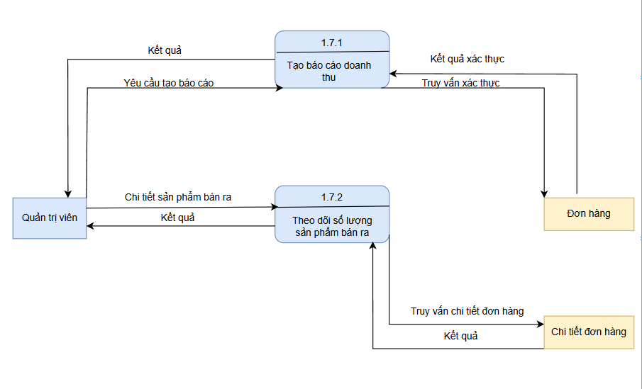

Hình 2. DFD mức 1 – Báo cáo và thống kê

Sơ đồ trên thể hiện luồng dữ liệu mức 1 của chức năng **báo cáo và theo dõi sản phẩm bán ra** trong hệ thống phần mềm Shop FStyle. Khi quản trị viên gửi yêu cầu tạo báo cáo doanh thu, hệ thống sẽ xử lý thông qua tiến trình “Tạo báo cáo doanh thu”, đồng thời truy vấn xác thực dữ liệu từ kho đơn hàng để đảm bảo độ chính xác, sau đó trả về kết quả báo cáo cho quản trị viên. Bên cạnh đó, quản trị viên cũng có thể theo dõi số lượng sản phẩm đã bán thông qua tiến trình “Theo dõi số lượng sản phẩm bán ra”, hệ thống sẽ truy vấn chi tiết đơn hàng từ kho dữ liệu liên quan và trả lại thông tin sản phẩm bán ra. Toàn bộ quy trình đảm bảo cung cấp thông tin đầy đủ, chính xác và kịp thời, hỗ trợ quản trị viên đưa ra các quyết định điều hành hiệu quả.

2.2.3 Sơ đồ ERD

2.2.3.1 Sơ đồ ERD – Quan niệm

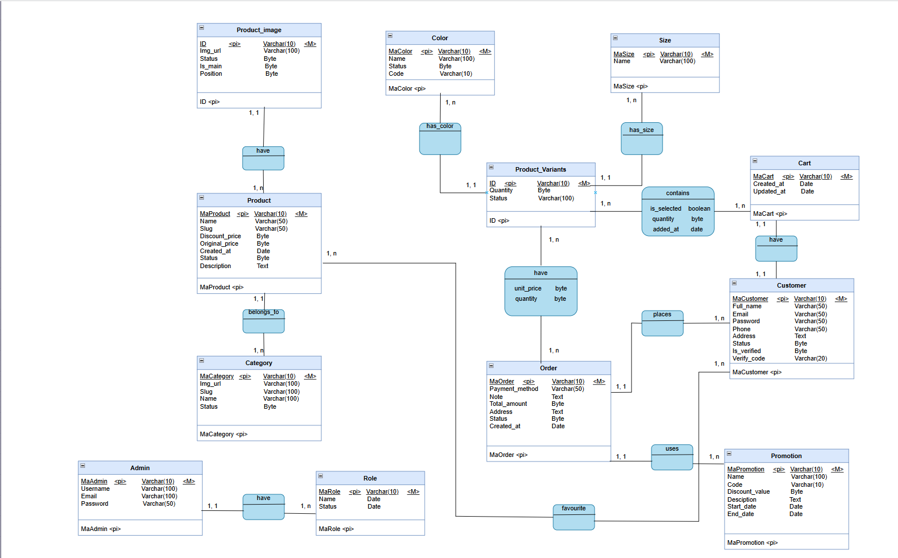

Hình 2. Sơ đồ ERD – Quan niệm

**Phân tích sơ đồ ERD – Quan niệm**

• (**Customer – Cart**): Một khách hàng có duy nhất một giỏ hàng, một giỏ hàng thuộc duy nhất một khách hàng.

• (**Customer – Order**): Một khách hàng có ít nhất 0 và nhiều nhất *n* đơn hàng, một đơn hàng thuộc duy nhất một khách hàng.

• (**Customer – Favourite**): Một khách hàng có thể yêu thích ít nhất 0 và nhiều nhất *n* sản phẩm, một yêu thích thuộc duy nhất một khách hàng.

• (**Customer – Cart_Items**): Một khách hàng có một giỏ hàng chứa ít nhất 0 và nhiều nhất *n* sản phẩm, mỗi mục giỏ hàng thuộc duy nhất một khách hàng qua bảng cart.

• (**Order – Order_Detail**): Một đơn hàng có ít nhất 1 và nhiều nhất *n* sản phẩm chi tiết, mỗi chi tiết thuộc duy nhất một đơn hàng.

• (**Order – Promotion**): Một đơn hàng có thể áp dụng duy nhất một khuyến mãi, một khuyến mãi có thể áp dụng cho ít nhất 0 và nhiều nhất *n* đơn hàng.

• (**Product – Product_Variants**): Một sản phẩm có ít nhất 1 và nhiều nhất *n* biến thể, một biến thể thuộc duy nhất một sản phẩm.

• (**Product – Product_Images**): Một sản phẩm có ít nhất 1 và nhiều nhất *n* ảnh, một ảnh thuộc duy nhất một sản phẩm.

• (**Product – Favourite**): Một sản phẩm có thể được yêu thích bởi ít nhất 0 và nhiều nhất *n* khách hàng, một yêu thích thuộc duy nhất một sản phẩm.

• (**Product – Brand**): Một sản phẩm thuộc duy nhất một thương hiệu, một thương hiệu có ít nhất 1 và nhiều nhất *n* sản phẩm.

• (**Product – Category**): Một sản phẩm thuộc duy nhất một danh mục, một danh mục có ít nhất 1 và nhiều nhất *n* sản phẩm.

• (**Product_Variants – Sizes**): Một biến thể thuộc duy nhất một size, một size có thể được dùng cho ít nhất 0 và nhiều nhất *n* biến thể.

• (**Product_Variants – Color**): Một biến thể thuộc duy nhất một màu sắc, một màu sắc có thể được dùng cho ít nhất 0 và nhiều nhất *n* biến thể.

• (**Cart – Cart_Items**): Một giỏ hàng có ít nhất 0 và nhiều nhất *n* sản phẩm, mỗi mục thuộc duy nhất một giỏ hàng.

• (**Role – Admin**): Một vai trò có thể gán cho ít nhất 1 và nhiều nhất *n* admin, một admin chỉ có duy nhất một vai trò.

• (**Category – Category**): Một danh mục có thể có danh mục cha, một danh mục cha có ít nhất 0 và nhiều nhất *n* danh mục con.

2.2.3.2 Sơ đồ ERD – Logical

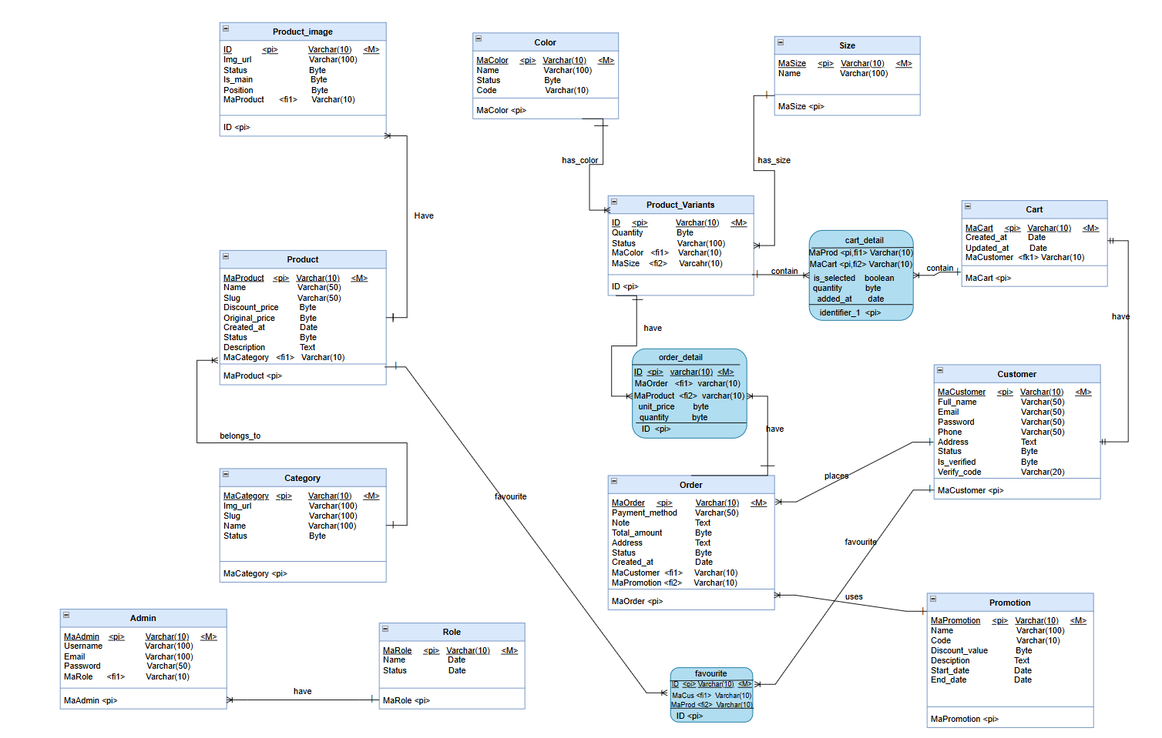

Hình 2. Sơ đồ ERD – Logical

2.2.3.3 Sơ đồ ERD – Physical

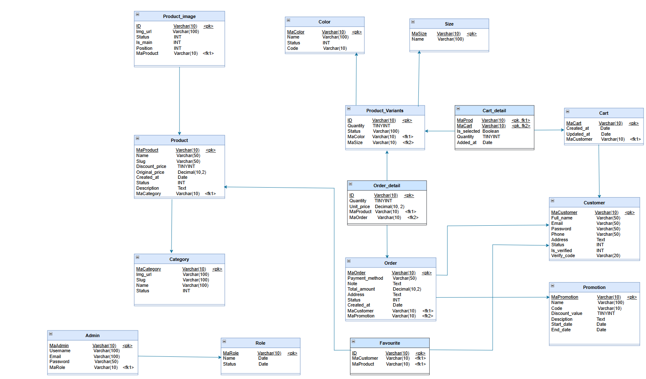

Hình 2. Sơ đồ ERD – Physical

2.3 Thiết kế cơ sở dữ liệu

Các thực thể:

- **customer** (customer_id, email, password, full_name, phone, address, status, is_verified, verify_code)

- **admin** (admin_id, username, password, role_id, email, full_name)

- **role** (role_id, role_name, status)

- **category** (category_id, category_name, category_slug, parent_id, status, image_url)

- **brand** (brand_id, brand_name, status, image_url, brand_slug)

- **color** (color_id, color_name, color_code, status)

- **sizes** (size_id, size_name)

- **product** (product_id, product_name, product_slug, description, original_price, discount_price, brand_id, category_id, created_at, status)

- **product_variants** (variant_id, product_id, color_id, size_id, quantity, status)

- **product_images** (image_id, product_id, image_url, position, is_main, status)

- **favourite** (favourite_id, customer_id, product_id)

- **cart** (cart_id, customer_id, created_at, updated_at)

- **cart_items** (cart_item_id, cart_id, variant_id, quantity, is_selected, added_at)

- **promotion** (promotion_id, promotion_name, promotion_code, description, discount_value, start_date, end_date)

- **order** (order_id, customer_id, shipping_address, discount_amount, total_amount, promotion, status, payment_method, note, created_at)

- **order_detail** (order_detail_id, order_id, variant_id, quantity, unit_price)

- **banner** (banner_id, banner_name, image_url, link, status)

Từ các thực thể trên, tiến hành xây dựng các bảng dữ liệu:

- **BẢNG CUSTOMER**: Các thuộc tính bao gồm: customer_id, email, password, full_name, phone, address, status, is_verified, verify_code.

Bảng 2. BẢNG CUSTOMER

|  |  |  |  |  |
| --- | --- | --- | --- | --- |
| **Tên trường** | **Kiểu dữ liệu** | **Độ rộng** | **Khóa** | **Ghi chú** |
| customer_id | VARCHAR | 50 | PK | Mã phụ huynh |
| email | VARCHAR | 50 |  | Họ tên phụ huynh |
| full_name | VARCHAR | 50 |  | Họ tên đầy đủ |
| phone | VARCHAR | 20 |  | Số điện thoại |
| address | TEXT |  |  | Địa chỉ |
| status | TINYINT |  |  | Trạng thái |
| is_verified | TINYINT |  |  | Đã xác minh |
| verify_code | VARCHAR | 20 |  | Mã xác minh |

- **BẢNG ADMIN**: Các thuộc tính bao gồm: admin_id, username, password, role_id, email, full_name.

Bảng 2. BẢNG ADMIN

|  |  |  |  |  |
| --- | --- | --- | --- | --- |
| **Tên trường** | **Kiểu dữ liệu** | **Độ rộng** | **Khóa** | **Ghi chú** |
| admin_id | VARCHAR | 50 | PK | Mã quản trị viên |
| username | VARCHAR | 50 |  | Tên đăng nhập |
| password | VARCHAR | 255 |  | Mật khẩu |
| role_id | INT |  | FK | Mã vai trò |
| email | VARCHAR | 50 |  | Địa chỉ email |
| full_name | VARCHAR | 100 |  | Họ và tên đầy đủ |

- **BẢNG ROLE**: Các thuộc tính bao gồm: role_id, role_name, status.

Bảng 2. BẢNG ROLE

|  |  |  |  |  |
| --- | --- | --- | --- | --- |
| **Tên trường** | **Kiểu dữ liệu** | **Độ rộng** | **Khóa** | **Ghi chú** |
| role_id | VARCHAR | 50 | PK | Mã vai trò |
| role_name | VARCHAR | 50 |  | Tên vai trò |
| status | TINYINT |  |  | Trạng thái |

- **BẢNG CATEGORY**: Các thuộc tính bao gồm: category_id, category_name, category_slug, parent_id, status, image_url.

Bảng 2. BẢNG CATEGORY

|  |  |  |  |  |
| --- | --- | --- | --- | --- |
| **Tên trường** | **Kiểu dữ liệu** | **Độ rộng** | **Khóa** | **Ghi chú** |
| category_id | VARCHAR | 50 | PK | Mã danh mục |
| category_name | VARCHAR | 100 |  | Tên danh mục |
| category_slug | VARCHAR | 100 |  | Slug danh mục |
| parent_id | VARCHAR | 50 | FK | Mã danh mục cha (nếu có) |
| status | TINYINT |  |  | Trạng thái |
| image_url | VARCHAR | 255 |  | URL hình ảnh |

- **BẢNG BRAND**: Các thuộc tính bao gồm: brand_id, brand_name, status, image_url, brand_slug.

Bảng 2. BẢNG BRAND

|  |  |  |  |  |
| --- | --- | --- | --- | --- |
| **Tên trường** | **Kiểu dữ liệu** | **Độ rộng** | **Khóa** | **Ghi chú** |
| brand_id | VARCHAR | 50 | PK | Mã thương hiệu |
| brand_name | VARCHAR | 100 |  | Tên thương hiệu |
| status | TINYINT |  |  | Trạng thái |
| image_url | VARCHAR | 255 |  | URL hình ảnh |
| brand_slug | VARCHAR | 100 |  | Slug thương hiệu |

- **BẢNG COLOR**: Các thuộc tính bao gồm: color_id, color_name, color_code, status.

Bảng 2. BẢNG COLOR

|  |  |  |  |  |
| --- | --- | --- | --- | --- |
| **Tên trường** | **Kiểu dữ liệu** | **Độ rộng** | **Khóa** | **Ghi chú** |
| color_id | VARCHAR | 50 | PK | Mã màu sắc |
| color_name | VARCHAR | 50 |  | Tên màu sắc |
| color_code | VARCHAR | 7 |  | Mã màu hex |
| status | TINYINT |  |  | Trạng thái |

- **BẢNG SIZE**: Các thuộc tính bao gồm: size_id, size_name.

Bảng 2. BẢNG SIZE

|  |  |  |  |  |
| --- | --- | --- | --- | --- |
| **Tên trường** | **Kiểu dữ liệu** | **Độ rộng** | **Khóa** | **Ghi chú** |
| size_id | VARCHAR | 50 | PK | Mã size |
| size_name | VARCHAR | 50 |  | Tên size |

- **BẢNG PRODUCT**: Các thuộc tính bao gồm: product_id, product_name, product_slug, description, original_price, discount_price, brand_id, category_id, created_at, status.

Bảng 2. BẢNG PRODUCT

|  |  |  |  |  |
| --- | --- | --- | --- | --- |
| **Tên trường** | **Kiểu dữ liệu** | **Độ rộng** | **Khóa** | **Ghi chú** |
| product_id | VARCHAR | 50 | PK | Mã sản phẩm |
| product_name | VARCHAR | 100 |  | Tên sản phẩm |
| product_slug | VARCHAR | 100 |  | Slug sản phẩm |
| description | TEXT |  |  | Mô tả sản phẩm |
| original_price | DECIMAL | 10,2 |  | Giá gốc |
| discount_price | DECIMAL | 10,2 |  | Giá giảm |
| brand_id | VARCHAR | 50 | FK | Mã thương hiệu |
| category_id | VARCHAR | 50 | FK | Mã danh mục |
| created_at | DATETIME |  |  | Thời gian tạo sản phẩm |
| status | TINYINT |  |  | Trạng thái |

- **BẢNG PRODUCT_VARIANTS**: Các thuộc tính bao gồm: variant_id, product_id, color_id, size_id, quantity, status.

Bảng 2. BẢNG PRODUCT_VARIANTS

|  |  |  |  |  |
| --- | --- | --- | --- | --- |
| **Tên trường** | **Kiểu dữ liệu** | **Độ rộng** | **Khóa** | **Ghi chú** |
| variant_id | VARCHAR | 50 | PK | Mã biến thể sản phẩm |
| product_id | VARCHAR | 50 | FK | Mã sản phẩm |
| color_id | VARCHAR | 50 | FK | Mã màu sắc |
| size_id | VARCHAR | 50 | FK | Mã size |
| quantity | INT |  |  | Số lượng tồn kho |
| status | TINYINT |  |  | Trạng thái |

- **BẢNG PRODUCT_IMAGES**: Các thuộc tính bao gồm: variant_id, product_id, color_id, size_id, quantity, status.

Bảng 2. BẢNG PRODUCT_IMAGES

|  |  |  |  |  |
| --- | --- | --- | --- | --- |
| **Tên trường** | **Kiểu dữ liệu** | **Độ rộng** | **Khóa** | **Ghi chú** |
| image_id | VARCHAR | 50 | PK | Mã ảnh sản phẩm |
| product_id | VARCHAR | 50 | FK | Mã sản phẩm |
| image_url | VARCHAR | 255 |  | URL hình ảnh |
| position | INT |  |  | Vị trí ảnh trong bộ sưu tập |
| is_main | TINYINT |  |  | Ảnh chính |
| status | TINYINT |  |  | Trạng thái |

- **BẢNG FAVOURITE**: Các thuộc tính bao gồm: favourite_id, customer_id, product _id.

Bảng 2. BẢNG FAVOURITE

|  |  |  |  |  |
| --- | --- | --- | --- | --- |
| **Tên trường** | **Kiểu dữ liệu** | **Độ rộng** | **Khóa** | **Ghi chú** |
| favourite_id | VARCHAR | 50 | PK | Mã yêu thích |
| customer_id | VARCHAR | 50 | FK | Mã khách hàng |
| product_id | VARCHAR | 50 | FK | Mã sản phẩm |

- **BẢNG CART**: Các thuộc tính bao gồm: cart_id, customer_id, created_at, updated_at.

Bảng 2. BẢNG CART

|  |  |  |  |  |
| --- | --- | --- | --- | --- |
| **Tên trường** | **Kiểu dữ liệu** | **Độ rộng** | **Khóa** | **Ghi chú** |
| cart_id | VARCHAR | 50 | PK | Mã giỏ hàng |
| customer_id | VARCHAR | 50 | FK | Mã khách hàng |
| created_at | DATETIME |  |  | Thời gian tạo giỏ hàng |
| updated_at | DATETIME |  |  | Thời gian cập nhật |

- **BẢNG CART_ITEM**: Các thuộc tính bao gồm: cart_item_id, cart_id, variant_id, quantity, is_selected, added_at.

Bảng 2. BẢNG CART_ITEM

|  |  |  |  |  |
| --- | --- | --- | --- | --- |
| **Tên trường** | **Kiểu dữ liệu** | **Độ rộng** | **Khóa** | **Ghi chú** |
| cart_item_id | VARCHAR | 50 | PK | Mã mục trong giỏ hàng |
| cart_id | VARCHAR | 50 | FK | Mã giỏ hàng |
| variant_id | VARCHAR | 50 | FK | Mã biến thể sản phẩm |
| quantity | INT |  |  | Số lượng sản phẩm trong giỏ hàng |
| is_selected | TINYINT |  |  | Được chọn |
| added_at | DATETIME |  |  | Thời gian thêm vào giỏ hàng |

- **BẢNG PROMOTION**: Các thuộc tính bao gồm: promotion_id, promotion_name, promotion_code, description, discount_value, start_date, end_date.

Bảng 2. BẢNG PROMOTION

|  |  |  |  |  |
| --- | --- | --- | --- | --- |
| **Tên trường** | **Kiểu dữ liệu** | **Độ rộng** | **Khóa** | **Ghi chú** |
| promotion_id | VARCHAR | 50 | PK | Mã khuyến mãi |
| promotion_name | VARCHAR | 100 |  | Tên khuyến mãi |
| promotion_code | VARCHAR | 50 |  | Mã khuyến mãi |
| description | TEXT |  |  | Mô tả khuyến mãi |
| discount_value | DECIMAL | 10,2 |  | Giá trị giảm giá |
| start_date | DATETIME |  |  | Ngày bắt đầu |
| end_date | DATETIME |  |  | Ngày kết thúc |

- **BẢNG ODER**: Các thuộc tính bao gồm: order_id, customer_id, shipping_address, discount_amount, total_amount, promotion, status, payment_method, note, created_at.

Bảng 2. BẢNG ODER

|  |  |  |  |  |
| --- | --- | --- | --- | --- |
| **Tên trường** | **Kiểu dữ liệu** | **Độ rộng** | **Khóa** | **Ghi chú** |
| order_id | VARCHAR | 50 | PK | Mã đơn hàng |
| customer_id | VARCHAR | 50 | FK | Mã khách hàng |
| shipping_address | TEXT |  |  | Địa chỉ giao hàng |
| discount_amount | DECIMAL | 10,2 |  | Số tiền giảm giá |
| total_amount | DECIMAL | 10,2 |  | Tổng số tiền thanh toán |
| promotion | VARCHAR | 50 |  | Mã khuyến mãi |
| status | TINYINT |  |  | Trạng thái |
| payment_method | VARCHAR | 50 |  | Phương thức thanh toán |
| note | TEXT |  |  | Ghi chú về đơn hàng |
| created_at | DATETIME |  |  | Thời gian tạo đơn hàng |

- **BẢNG ODER_DETAIL**: Các thuộc tính bao gồm: order_detail_id, order_id, variant_id, quantity, unit_price.

Bảng 2. BẢNG ODER_DETAIL

|  |  |  |  |  |
| --- | --- | --- | --- | --- |
| **Tên trường** | **Kiểu dữ liệu** | **Độ rộng** | **Khóa** | **Ghi chú** |
| order_detail_id | VARCHAR | 50 | PK | Mã chi tiết đơn hàng |
| order_id | VARCHAR | 50 | FK | Mã đơn hàng |
| variant_id | VARCHAR | 50 | FK | Mã biến thể sản phẩm |
| quantity | INT |  |  | Số lượng sản phẩm |
| unit_price | DECIMAL | 10,2 |  | Giá đơn vị sản phẩm |

- **BẢNG BANNER**: Các thuộc tính bao gồm: banner_id, banner_name, image_url, link, status.

Bảng 2. BẢNG BANNER

|  |  |  |  |  |
| --- | --- | --- | --- | --- |
| **Tên trường** | **Kiểu dữ liệu** | **Độ rộng** | **Khóa** | **Ghi chú** |
| banner_id | VARCHAR | 50 | PK | Mã banner |
| banner_name | VARCHAR | 100 |  | Tên banner |
| image_url | VARCHAR | 255 |  | URL hình ảnh |
| link | VARCHAR | 255 |  | Đường dẫn liên kết |
| status | TINYINT |  |  | Trạng thái |

Mô hình quan hệ

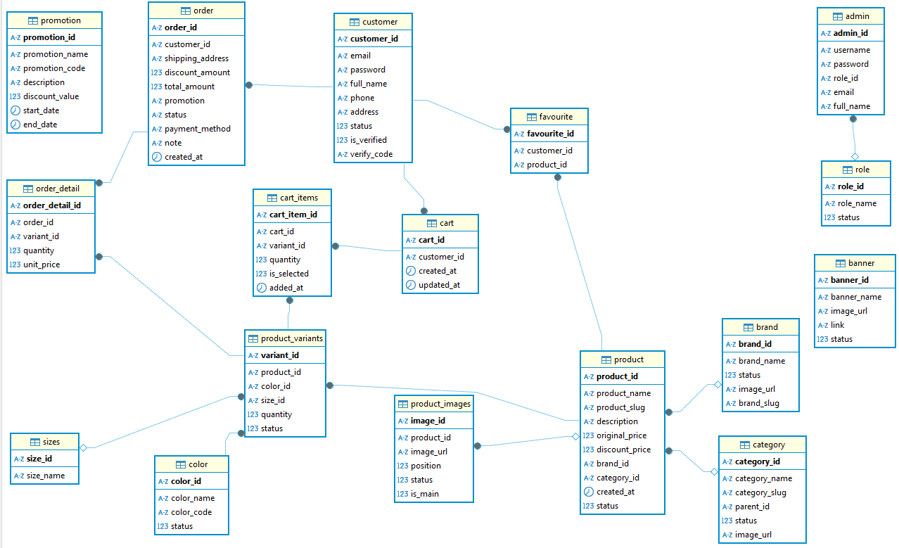

Hình 2. Mô hình quan hệ

chương III. CHƯƠNG TRÌNH MINH HOẠ

3.1 Giao diện quản trị viên

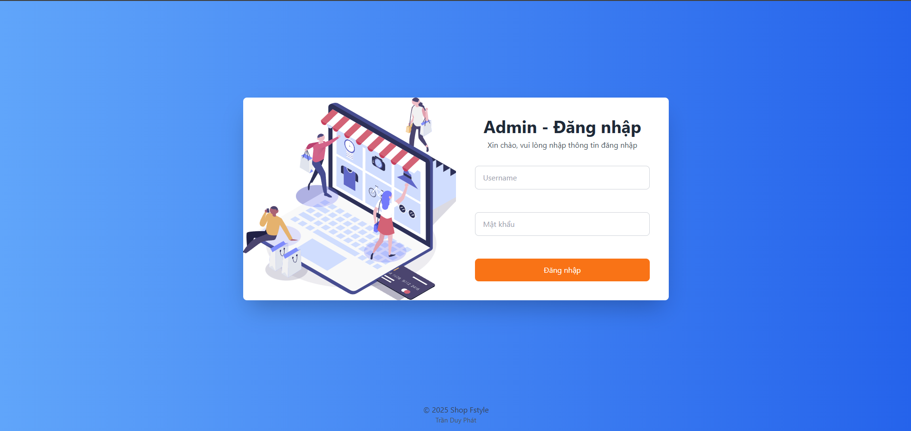

Hình 3. Giao diện đăng nhập admin

Đây là hệ thống giao diện quản trị của Shop – nơi bắt đầu từ màn hình đăng nhập bảo mật, dẫn lối đến trung tâm điều hành toàn bộ hoạt động kinh doanh. Tại đây, quản trị viên có thể dễ dàng kiểm soát sản phẩm, theo dõi hoá đơn và xử lý mọi nghiệp vụ một cách trực quan, mượt mà và hiệu quả.

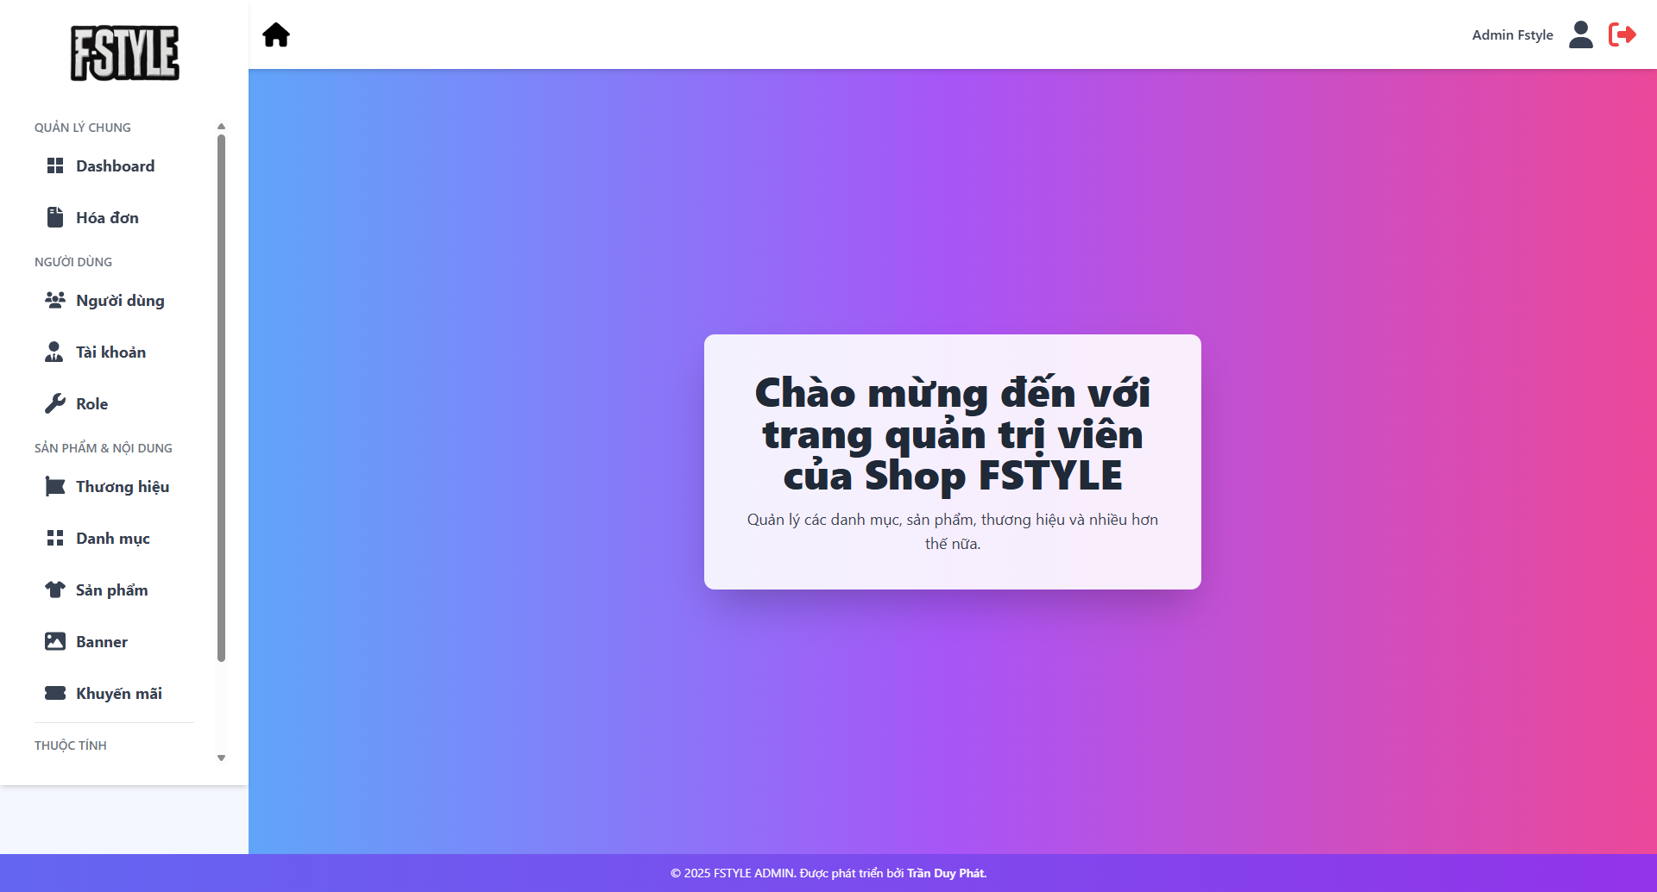

Hình 3. Giao diện của quản trị viên

Sau khi đăng nhập thành công, người dùng sẽ được chuyển đến **trang quản trị chính** trung tâm điều hành toàn bộ hệ thống. Tại đây, quản trị viên có thể dễ dàng **quản lý sản phẩm**, **theo dõi và xử lý hoá đơn**, cùng nhiều nghiệp vụ khác, tất cả đều được thiết kế tối ưu cho trải nghiệm mượt mà và hiệu quả.

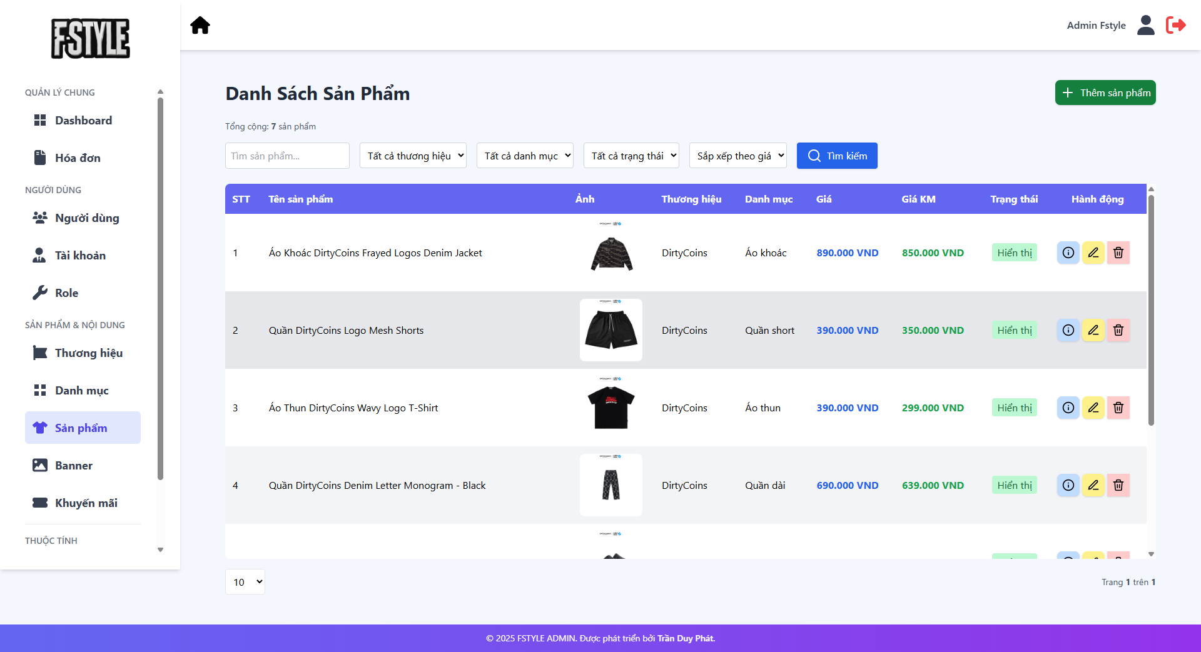

Hình 3. Giao diện danh sách sản phẩm sản phẩm

Tại trang **Danh Sách Sản Phẩm**, người dùng (admin) có thể theo dõi và quản lý toàn bộ sản phẩm đang có trong hệ thống FStyle. Giao diện hiển thị danh sách sản phẩm theo dạng bảng, gồm các thông tin như tên sản phẩm, hình ảnh đại diện, thương hiệu, danh mục, giá gốc, giá khuyến mãi, trạng thái hiển thị và các hành động như xem chi tiết, chỉnh sửa hoặc xóa sản phẩm. Ngoài ra, trang còn hỗ trợ các tính năng lọc và tìm kiếm nâng cao theo thương hiệu, danh mục, trạng thái hoặc sắp xếp theo giá, giúp người quản trị dễ dàng tìm kiếm và xử lý dữ liệu. Nút “Thêm sản phẩm” ở góc phải cho phép thêm sản phẩm mới nhanh chóng, góp phần tối ưu hóa quy trình quản lý nội dung của cửa hàng.

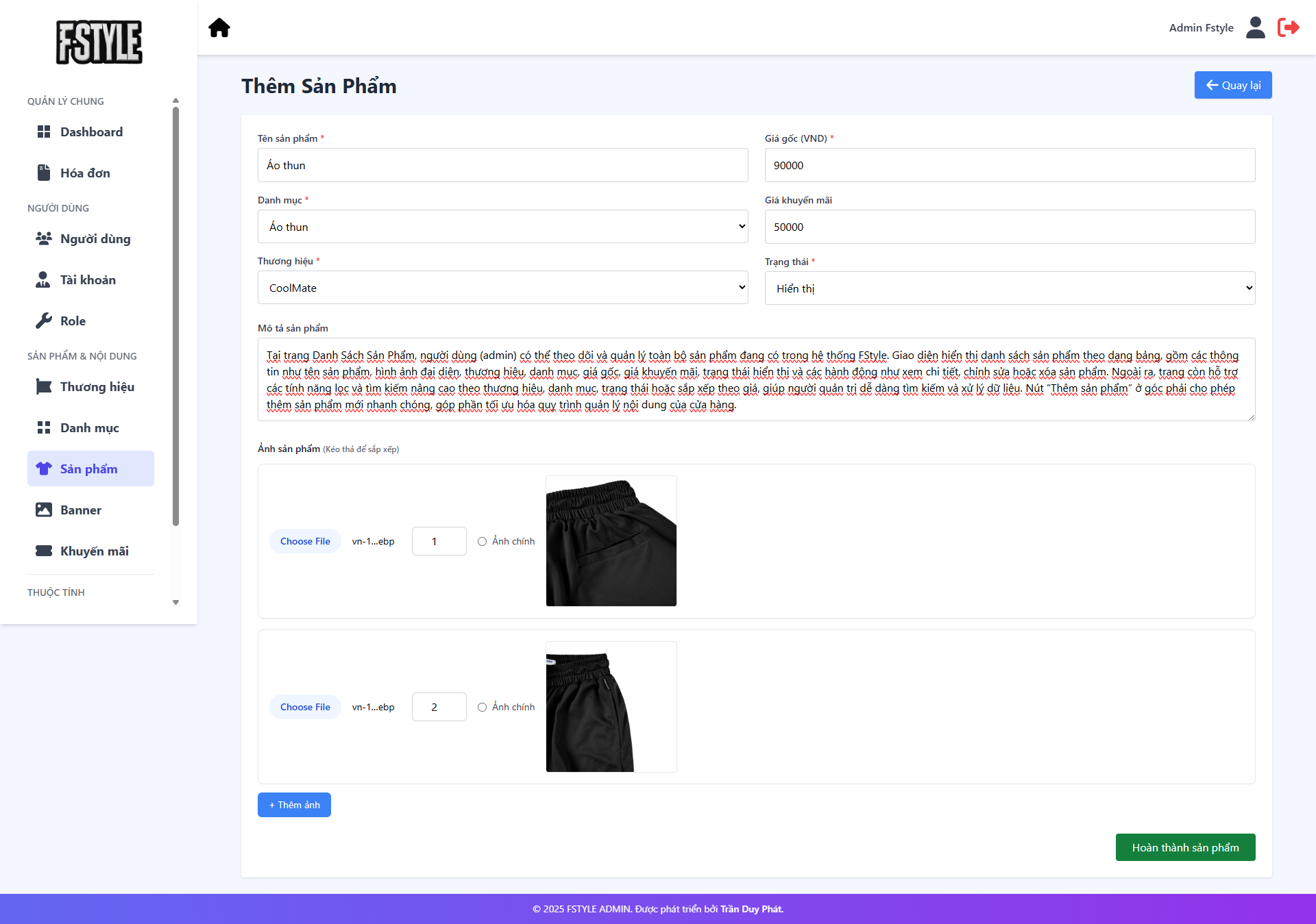

Hình 3. Giao diện thêm thông tin sản phẩm

Tại trang **Thêm Sản Phẩm**, quản trị viên có thể nhập đầy đủ thông tin để tạo mới một sản phẩm trong hệ thống FStyle. Giao diện được bố trí trực quan với các trường cần thiết như tên sản phẩm, danh mục, thương hiệu, giá gốc, giá khuyến mãi, trạng thái hiển thị và phần mô tả chi tiết. Bên dưới là khu vực quản lý ảnh sản phẩm, cho phép tải lên nhiều ảnh với khả năng đánh dấu ảnh chính và sắp xếp thứ tự hiển thị. Người dùng có thể dễ dàng thêm ảnh mới bằng nút “+ Thêm ảnh” và hoàn tất quá trình thêm sản phẩm bằng nút “Hoàn thành sản phẩm”. Tính năng này giúp quản trị viên tạo sản phẩm một cách linh hoạt, đầy đủ và tối ưu trải nghiệm quản lý nội dung sản phẩm.

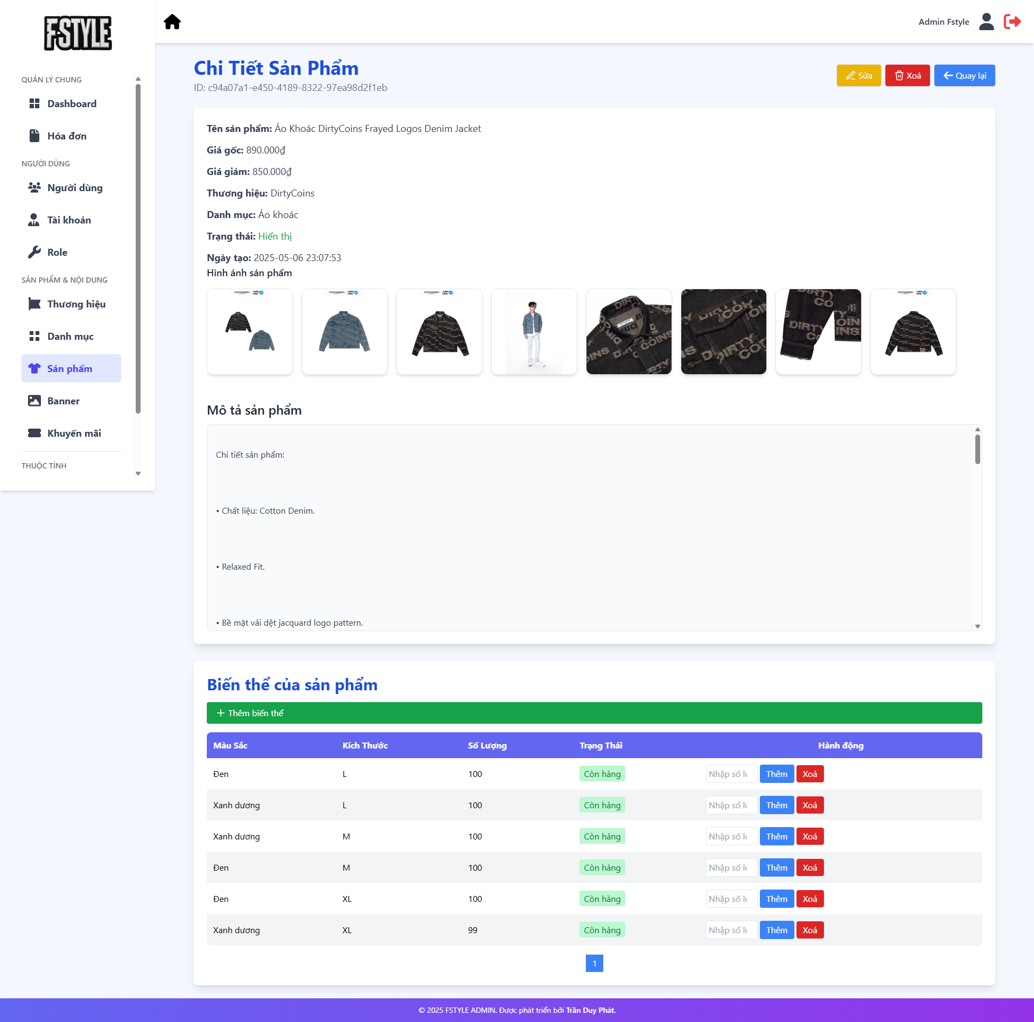

Hình 3. Giao diện chi tiết sản phẩm

Trang **Chi Tiết Sản Phẩm** trong hệ thống FStyle cung cấp giao diện hiển thị đầy đủ và rõ ràng thông tin của một sản phẩm cụ thể. Phần đầu trang hiển thị tên sản phẩm, giá gốc, giá khuyến mãi, thương hiệu, danh mục, trạng thái hiển thị, ngày tạo và dãy ảnh đại diện sản phẩm. Bên dưới là khu vực **mô tả sản phẩm**, trình bày chi tiết chất liệu, form dáng và điểm đặc biệt của sản phẩm.

Tiếp theo là bảng **Biến thể của sản phẩm**, cho phép quản trị viên theo dõi và thao tác trực tiếp với các phiên bản khác nhau của sản phẩm theo màu sắc, kích thước và số lượng tồn kho. Trạng thái “Còn hàng” hoặc “Hết hàng” được hiển thị rõ ràng bằng màu sắc, kèm theo các nút “Thêm” để cập nhật số lượng và “Xoá” để loại bỏ biến thể. Giao diện được tổ chức gọn gàng, dễ thao tác, hỗ trợ tốt việc quản lý sản phẩm một cách trực quan và hiệu quả.

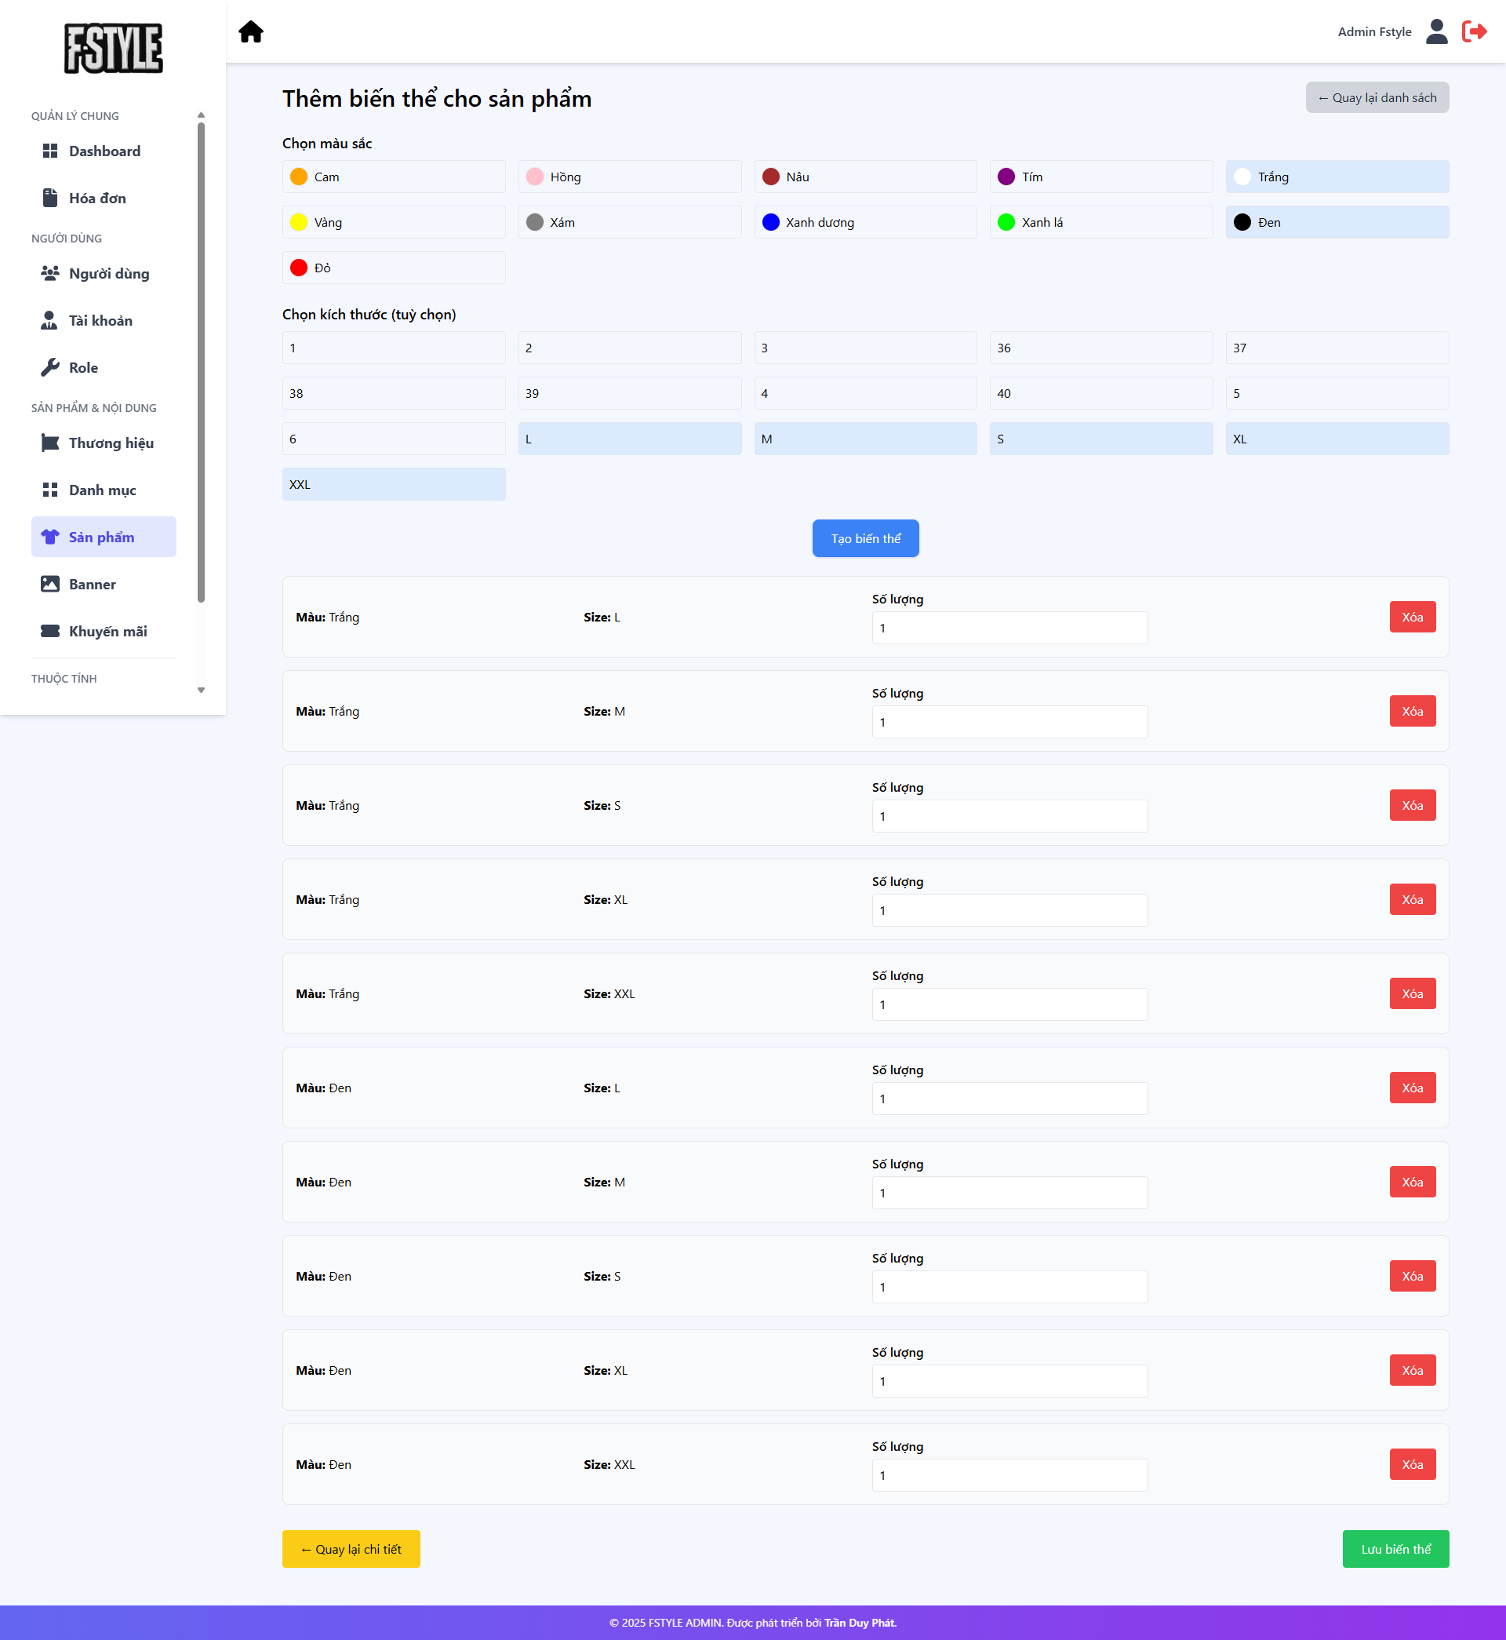

Hình 3. Giao diện thêm biến thể của sản phẩm

Trang **"Thêm biến thể cho sản phẩm"** cho phép quản trị viên chọn nhiều màu sắc và kích thước để tạo ra các biến thể sản phẩm khác nhau. Sau khi chọn, hệ thống sẽ tự động tạo danh sách biến thể với ô nhập số lượng và nút xoá. Giao diện đơn giản, dễ sử dụng, giúp quản lý sản phẩm có nhiều màu và size một cách nhanh chóng và hiệu quả.

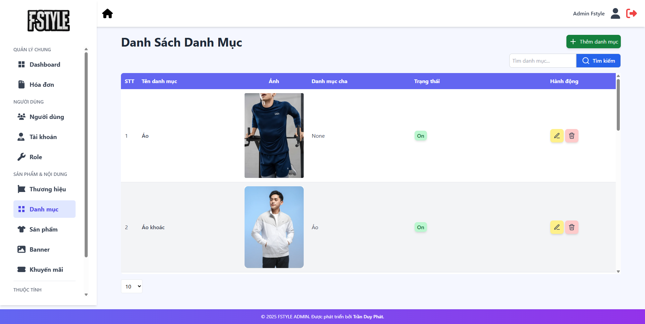

Hình 3. Giao diện danh sách danh mục

Trang **"Danh Sách Danh Mục"** hiển thị các danh mục sản phẩm hiện có kèm theo ảnh đại diện, danh mục cha, trạng thái hoạt động và các nút thao tác như chỉnh sửa, xóa. Giao diện trực quan, hỗ trợ tìm kiếm nhanh và thêm danh mục mới chỉ với một cú nhấp chuột.

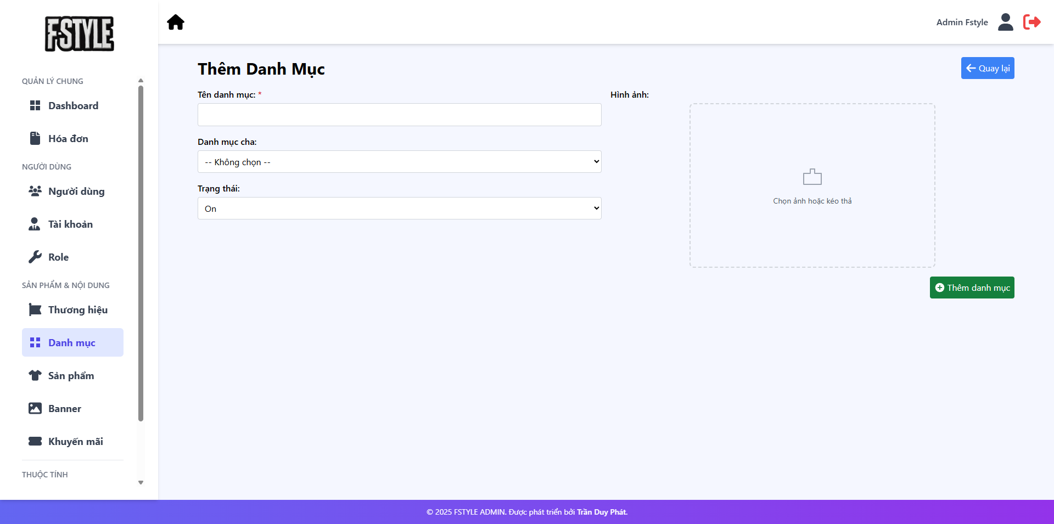

Hình 3. Giao diện thêm danh mục

Trang **"Danh Sách Danh Mục"** trong hệ thống quản trị FSTYLE hiển thị đầy đủ các danh mục sản phẩm hiện có, kèm theo ảnh đại diện, danh mục cha và trạng thái hoạt động. Giao diện được thiết kế trực quan, cho phép người dùng dễ dàng tìm kiếm danh mục bằng từ khóa và thao tác nhanh chóng với các nút chức năng như **chỉnh sửa**, **xóa**. Người dùng có thể thêm danh mục mới chỉ với một cú nhấp chuột vào nút **"Thêm danh mục"**, giúp quản lý nội dung sản phẩm trở nên linh hoạt và hiệu quả hơn.

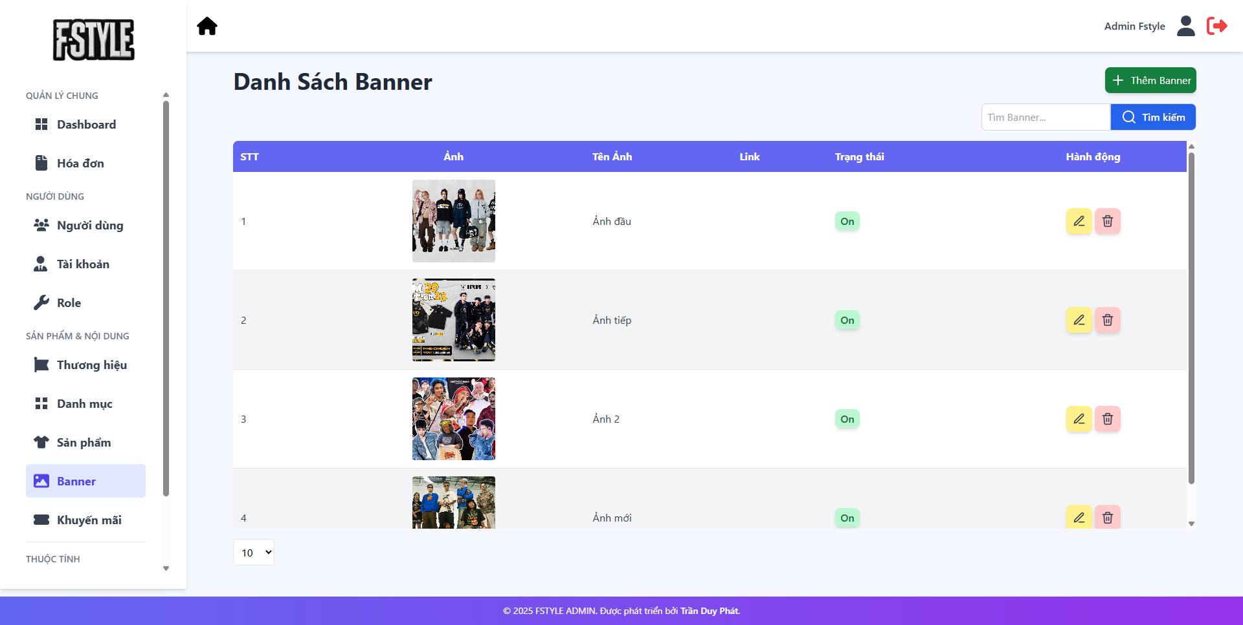

Hình 3. Giao diện danh sách banner

Trang **Danh Sách Banner** hiển thị các banner quảng cáo kèm theo hình ảnh, tên, liên kết và trạng thái hoạt động. Giao diện trực quan với các nút thao tác như chỉnh sửa, xóa, hỗ trợ tìm kiếm nhanh và thêm banner mới dễ dàng, giúp quản trị viên quản lý nội dung quảng cáo hiệu quả.

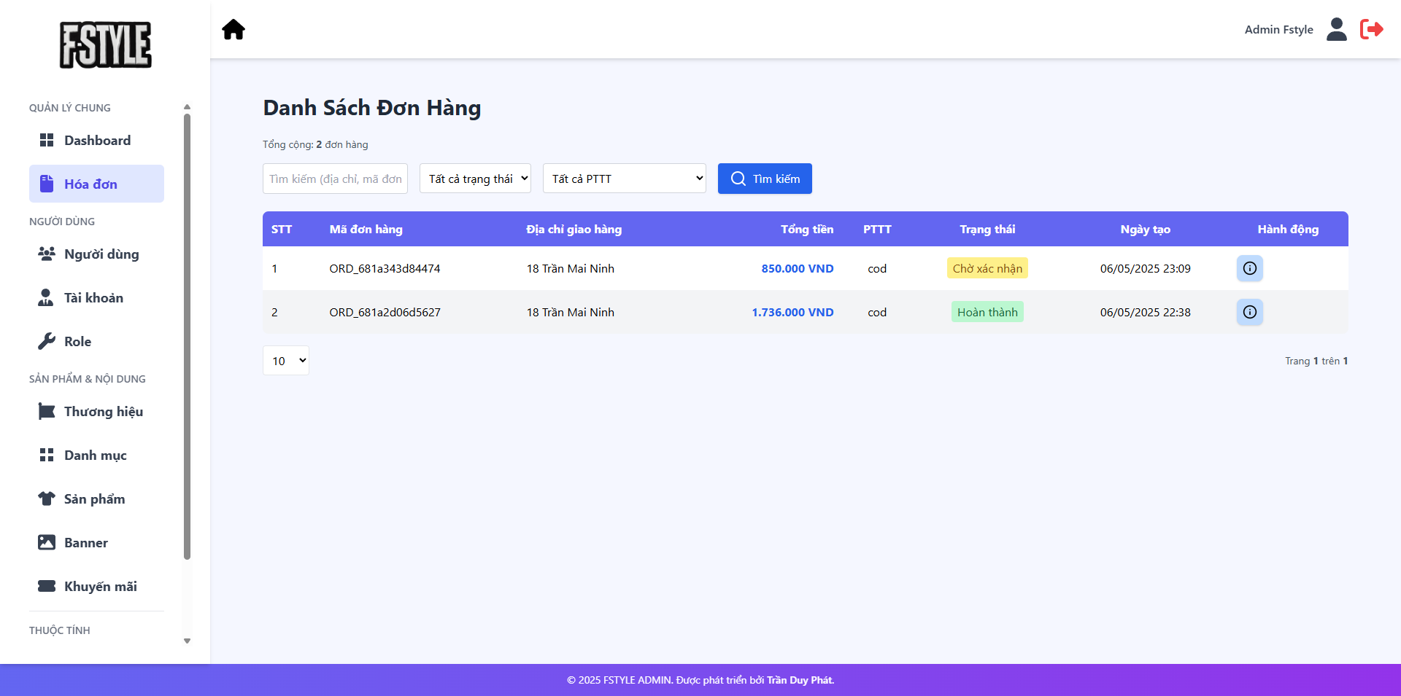

Hình 3. Giao diện danh sách đơn hàng

Đây là trang quản lý đơn hàng của hệ thống FSTYLE. Giao diện hiển thị danh sách các đơn với thông tin: mã đơn, địa chỉ giao hàng, tổng tiền, phương thức thanh toán, trạng thái, ngày tạo và nút xem chi tiết. Người dùng có thể lọc và tìm kiếm đơn hàng theo nhiều tiêu chí.

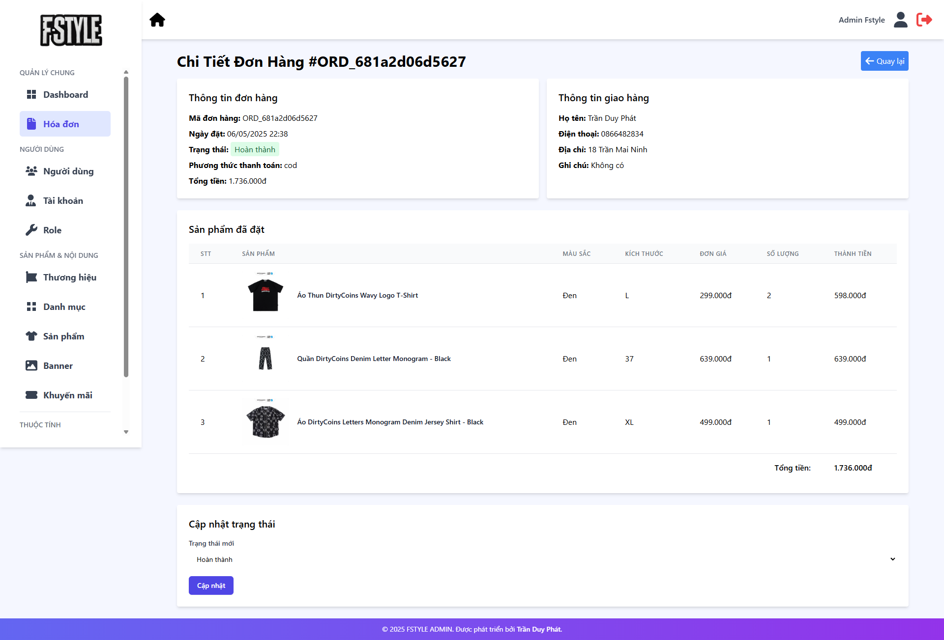

Hình 3. Giao diện chi tiết đơn hàng

Trang chi tiết đơn hàng trong hệ thống hiển thị đầy đủ thông tin từng đơn hàng như mã đơn, ngày đặt, trạng thái, phương thức thanh toán, tổng tiền, thông tin người nhận và địa chỉ giao hàng. Danh sách sản phẩm bao gồm tên, hình ảnh, màu sắc, kích thước, đơn giá, số lượng và thành tiền. Cuối trang có mục cập nhật trạng thái để quản trị viên thay đổi khi cần thiết.

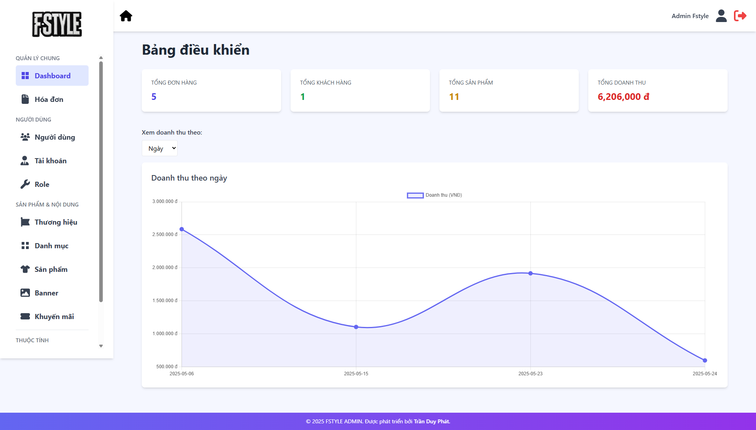

Hình 3. Giao diện dashboard

Trang **Bảng điều khiển (Dashboard)** là nơi cung cấp cái nhìn tổng quan về hệ thống quản lý bán hàng FStyle, với giao diện trực quan hiển thị các chỉ số quan trọng như tổng số đơn hàng, khách hàng, sản phẩm và tổng doanh thu. Ngoài ra, biểu đồ doanh thu theo ngày giúp người quản trị dễ dàng theo dõi biến động doanh số theo từng thời điểm, hỗ trợ phân tích xu hướng và ra quyết định kịp thời. Với bố cục rõ ràng và thông tin được cập nhật liên tục, Dashboard đóng vai trò trung tâm giám sát và điều hành, giúp nâng cao hiệu quả quản lý và tối ưu hoạt động kinh doanh.

3.2 Giao diện khách hàng

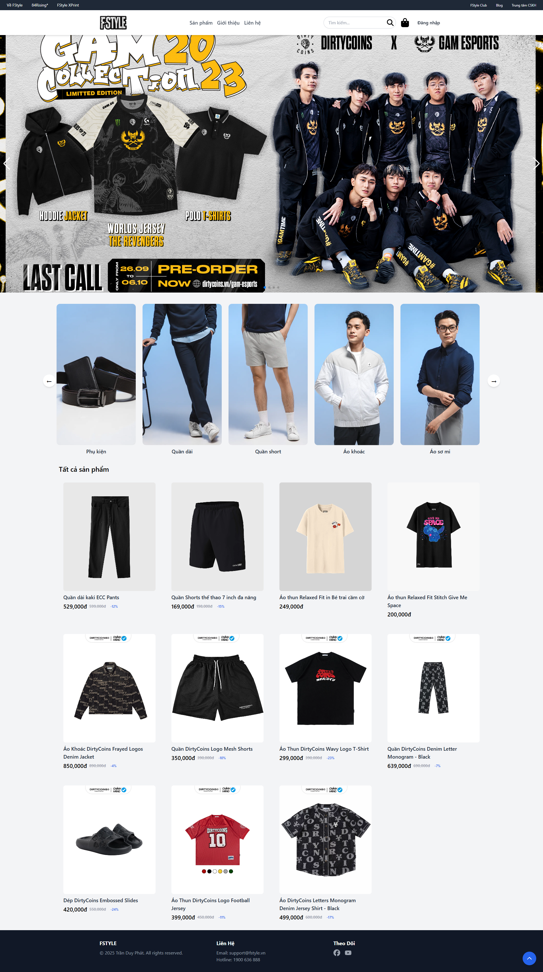

Hình 3. Giao diện trang chủ

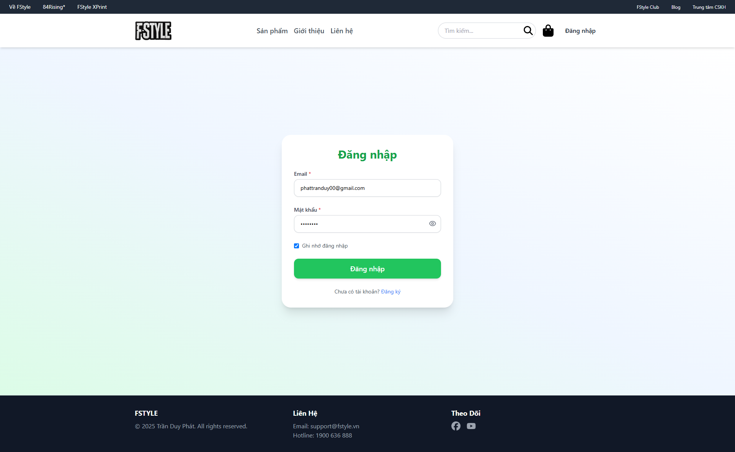

Hình 3. Giao diện đăng nhập

Trang đăng nhập FSTYLE hoạt động như sau: người dùng nhập email và mật khẩu, sau đó nhấn "Đăng nhập". Hệ thống sẽ gửi thông tin lên server để kiểm tra tài khoản có tồn tại và mật khẩu có đúng không. Nếu đúng, người dùng được cho phép truy cập; nếu sai, hiển thị thông báo lỗi. Tùy chọn "Ghi nhớ đăng nhập" giúp lưu thông tin cho lần sau. Liên kết "Đăng ký" dành cho người chưa có tài khoản.

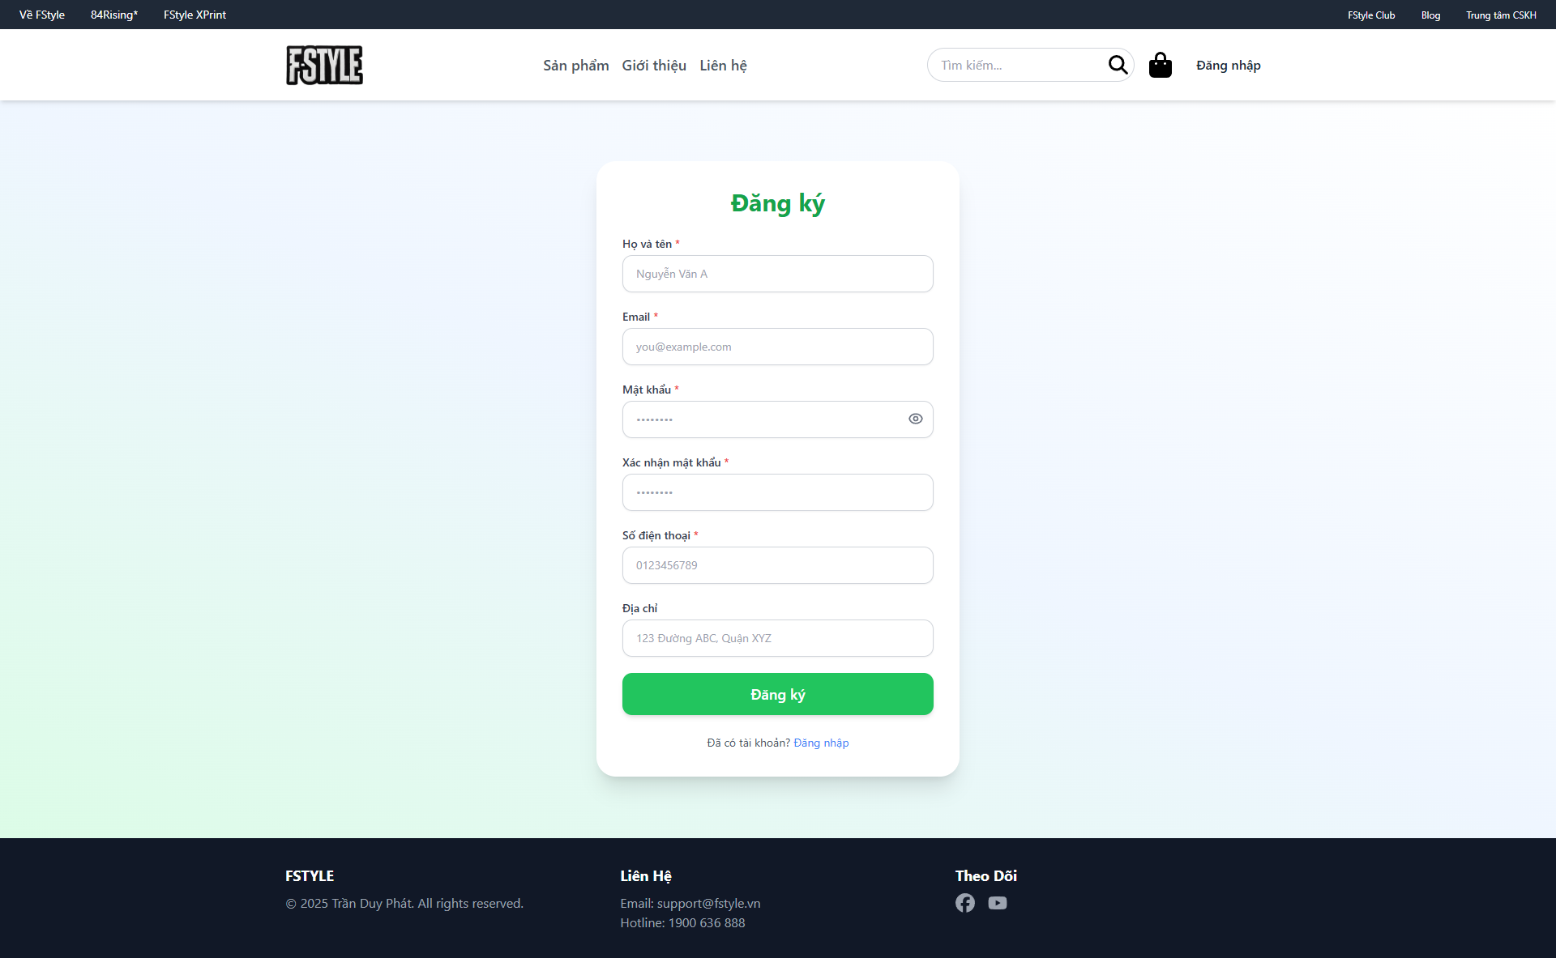

Hình 3. Giao diện đăng ký tài khoản

Trang hiển thị là giao diện **đăng ký tài khoản** dành cho khách hàng của FSTYLE. Người dùng sẽ điền đầy đủ các thông tin cá nhân gồm: họ và tên, email, mật khẩu (và xác nhận lại), số điện thoại và địa chỉ. Khi nhấn nút “Đăng ký”, hệ thống sẽ gửi dữ liệu đến máy chủ để kiểm tra hợp lệ (email chưa tồn tại, mật khẩu trùng khớp, số điện thoại đúng định dạng, v.v...). Nếu thành công, tài khoản sẽ được tạo và người dùng có thể đăng nhập vào hệ thống. Phía dưới còn có liên kết để quay lại trang đăng nhập nếu đã có tài khoản.

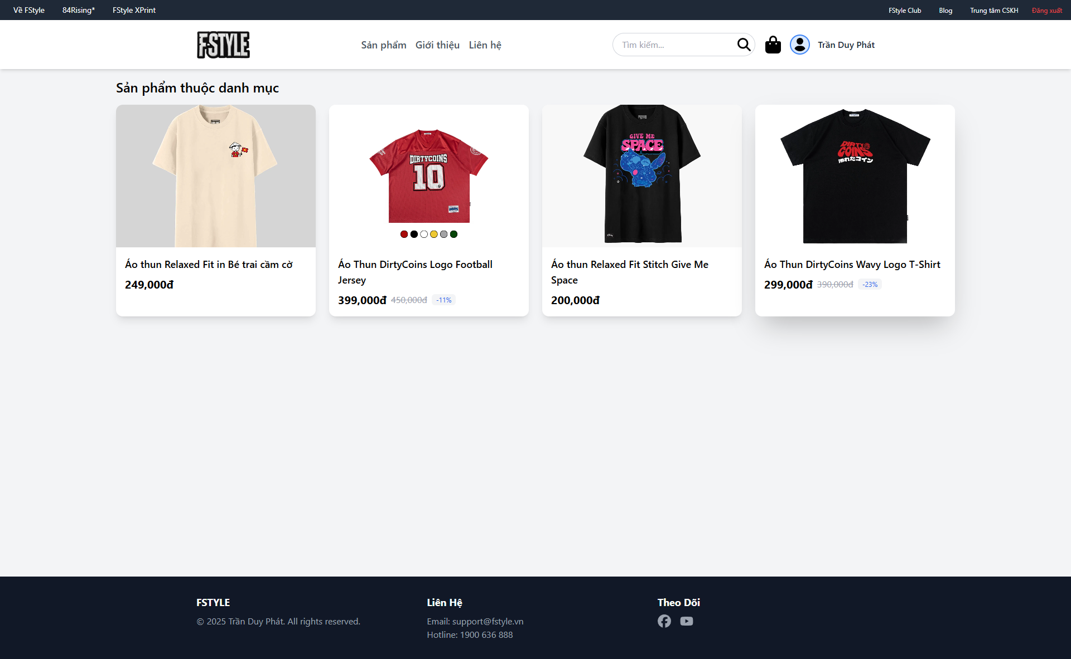

Hình 3. Giao diện danh sách sản phẩm theo danh mục

Trang này là giao diện **hiển thị danh sách sản phẩm theo danh mục** trong website FSTYLE. Người dùng có thể xem các sản phẩm thuộc danh mục đang chọn, mỗi sản phẩm được hiển thị với hình ảnh, tên gọi, giá bán (kèm giá gốc và phần trăm giảm nếu có), và các màu sắc tuỳ chọn. Giao diện được trình bày rõ ràng, dễ nhìn, giúp người dùng dễ dàng so sánh và lựa chọn sản phẩm phù hợp để mua sắm.

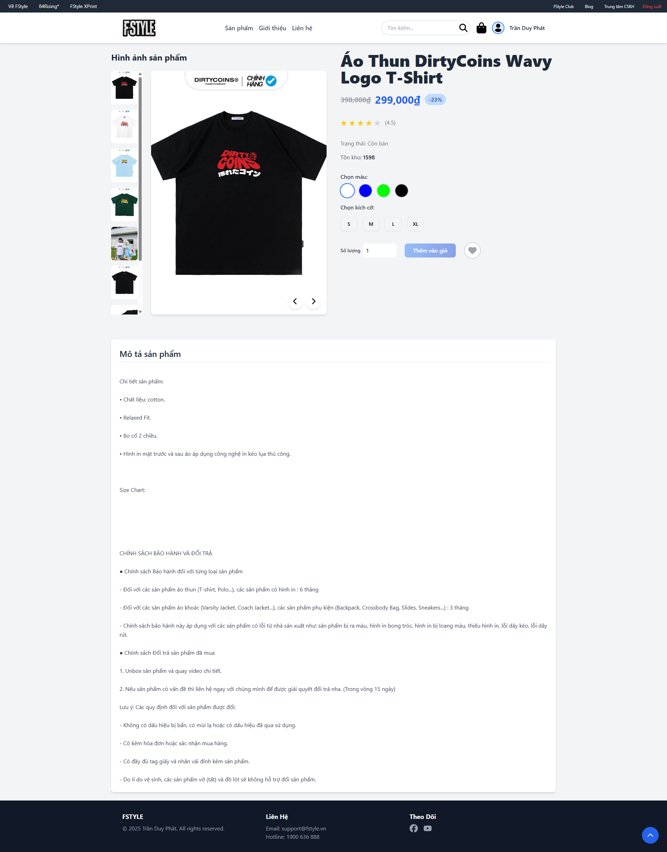

Hình 3. Giao diện chi tiết sản phẩm

Trang chi tiết sản phẩm trên FSTYLE được thiết kế trực quan và đầy đủ thông tin. Bên trái là bộ ảnh sản phẩm với hình lớn trung tâm và ảnh phụ dạng danh sách dọc. Bên phải hiển thị tên sản phẩm nổi bật, giá bán kèm mức giảm giá, đánh giá sao, trạng thái hàng, tùy chọn màu sắc, kích cỡ và số lượng mua. Nút “Thêm vào giỏ” và “Yêu thích” đặt rõ ràng giúp người dùng thao tác nhanh. Phía dưới là phần mô tả sản phẩm ngắn gọn cùng chính sách bảo hành, đổi trả trình bày chi tiết, dễ hiểu. Toàn bộ giao diện mang lại trải nghiệm mua sắm chuyên nghiệp và thân thiện.

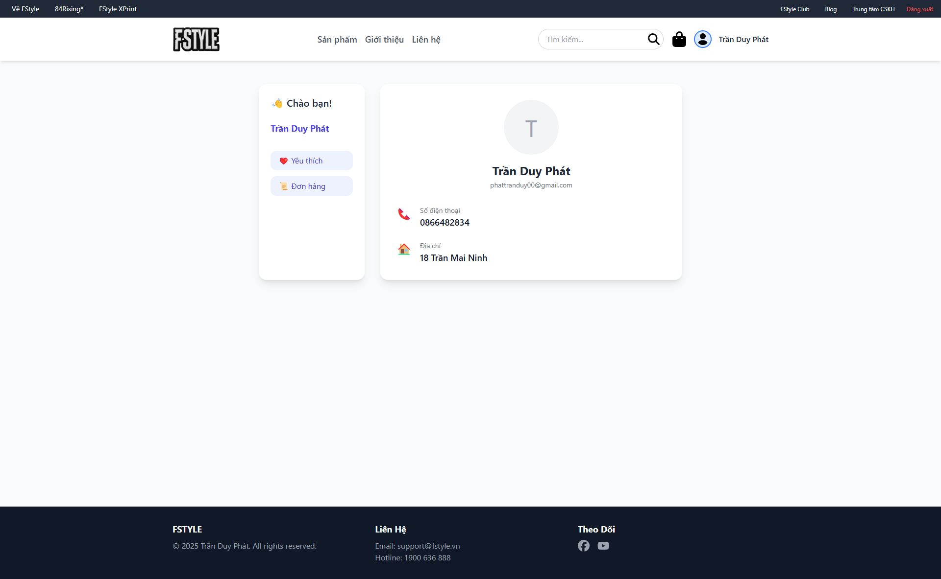

Hình 3. Thông tin cá nhân

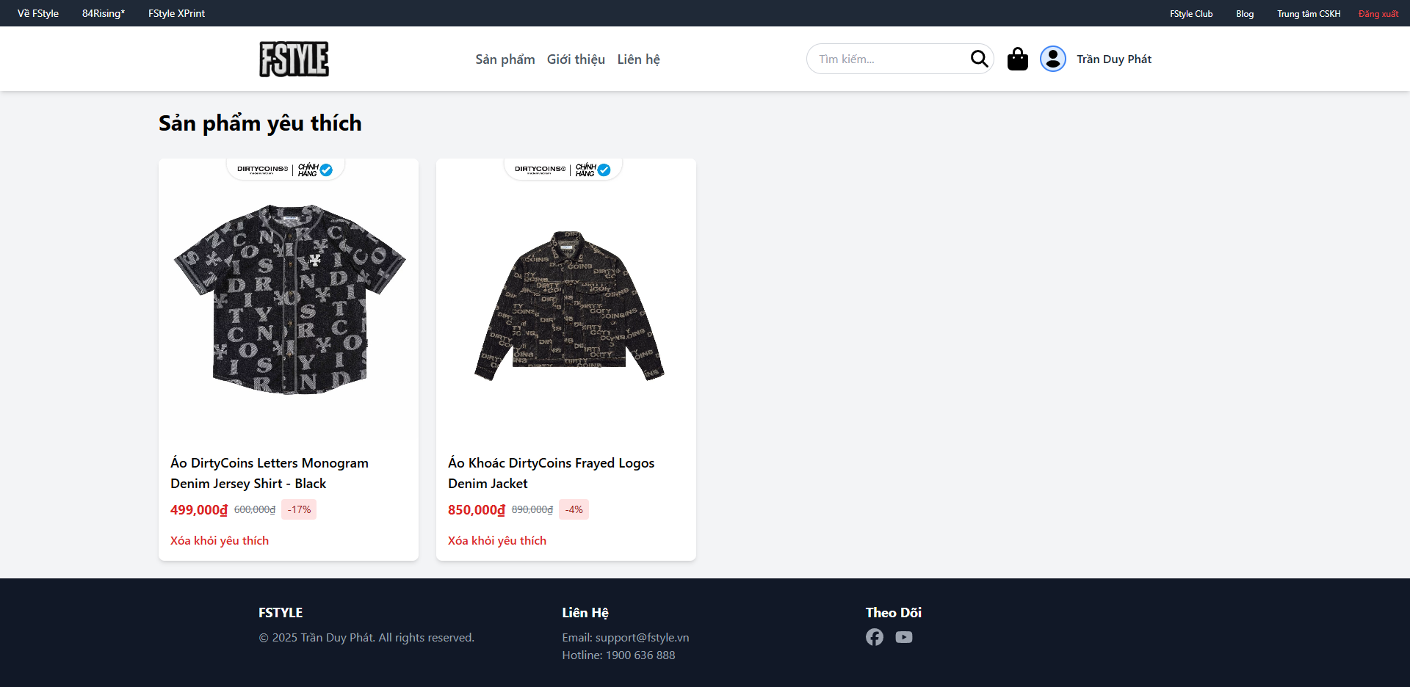

Hình 3. Giao diện sản phẩm yêu thích

Trang "Sản phẩm yêu thích" của FSTYLE có giao diện hiện đại, rõ ràng và dễ sử dụng. Các sản phẩm được trình bày theo dạng thẻ với hình ảnh lớn, tên, giá bán gốc và giá sau khuyến mãi kèm phần trăm giảm giá nổi bật. Mỗi thẻ có tuỳ chọn “Xoá khỏi yêu thích” đặt ở vị trí dễ nhìn. Giao diện được căn giữa, thoáng và có tính thẩm mỹ cao, giúp người dùng dễ dàng quản lý các sản phẩm đã lưu yêu thích.

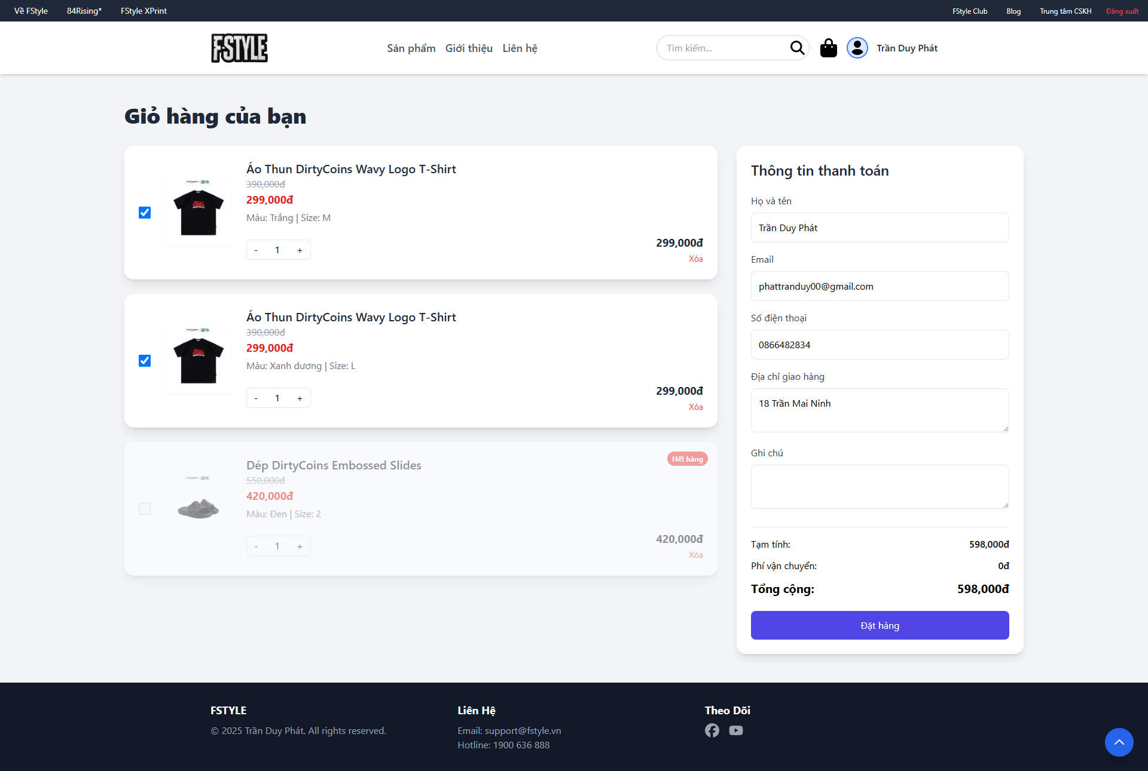

Hình 3. Giao diện giỏ hàng

Đây là giao diện trang giỏ hàng của một website thương mại điện tử, nơi người dùng có thể xem và quản lý các sản phẩm đã chọn mua. Mỗi sản phẩm được hiển thị kèm hình ảnh, tên, giá, màu sắc, kích thước, số lượng và trạng thái (còn hàng hoặc hết hàng). Người dùng có thể chỉnh sửa số lượng, xóa sản phẩm hoặc chọn sản phẩm để thanh toán. Bên cạnh là biểu mẫu điền thông tin giao hàng gồm họ tên, email, số điện thoại, địa chỉ và ghi chú. Phía dưới là phần tổng kết đơn hàng với tổng tiền, phí vận chuyển và nút đặt hàng. Giao diện được thiết kế trực quan, hiện đại, giúp người dùng dễ dàng thao tác và hoàn tất quá trình mua sắm.

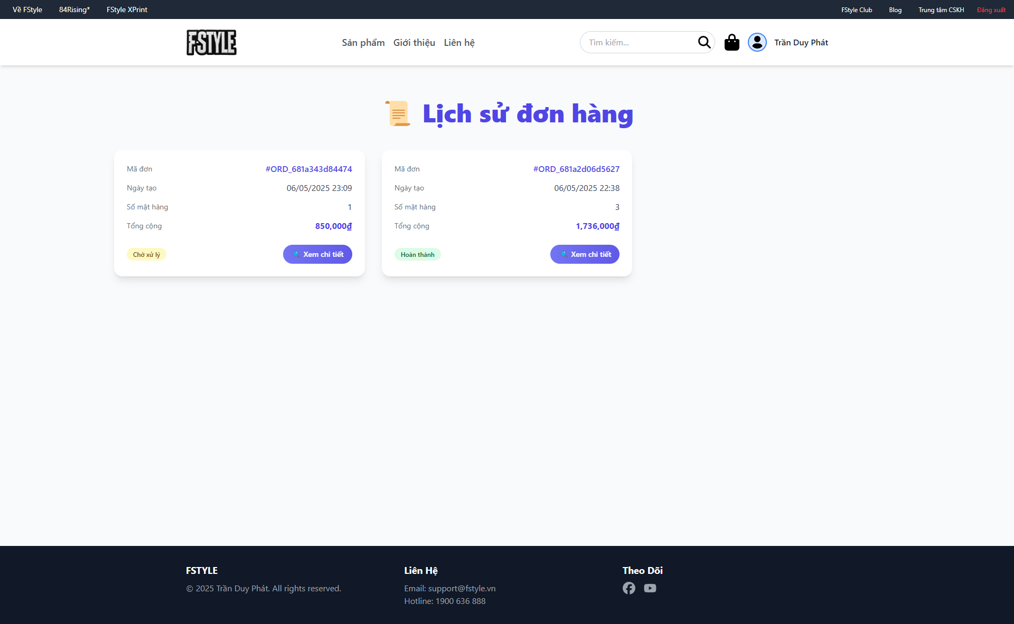

Hình 3. Giao diện lịch sử đơn hàng

Đây là giao diện quản lý **lịch sử đơn hàng** trên trang web FSTYLE, nơi người dùng có thể theo dõi tất cả các đơn hàng đã đặt. Mỗi đơn hàng được trình bày dưới dạng thẻ thông tin, bao gồm mã đơn, ngày tạo, số lượng sản phẩm, tổng giá trị và trạng thái xử lý (như "Chờ xử lý" hoặc "Hoàn thành"). Người dùng cũng có thể nhấn vào nút "Xem chi tiết" để xem thông tin cụ thể của từng đơn hàng.

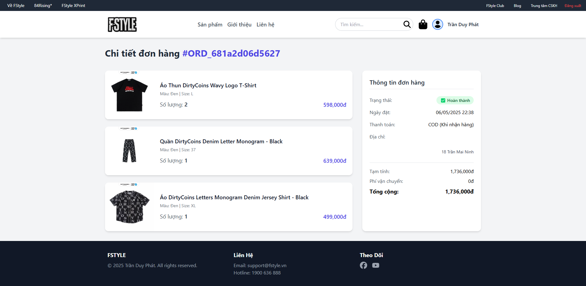

Hình 3. Giao diện chi tiết đơn hàng

Đây là giao diện chi tiết đơn hàng trên FSTYLE, nơi người dùng có thể xem thông tin từng đơn đã đặt. Mỗi đơn hàng hiển thị rõ sản phẩm mua, số lượng, giá tiền, trạng thái xử lý (ví dụ: chờ xử lý, đã hoàn thành), phương thức thanh toán và địa chỉ nhận hàng. Giao diện đơn giản, dễ theo dõi và cho phép người dùng thực hiện các thao tác như xem chi tiết hoặc hủy đơn nếu còn trong trạng thái chờ xử lý.

KẾT LUẬN VÀ HƯỚNG PHÁT TRIỂN

**1. Kết quả đạt được**

Sau quá trình xây dựng và phát triển, đề tài đã đạt được nhiều kết quả đáng khích lệ, góp phần hình thành một hệ thống bán hàng trực tuyến tương đối hoàn chỉnh, đáp ứng tốt nhu cầu sử dụng thực tế của cả người dùng cuối và quản trị viên. Hệ thống không chỉ dừng lại ở việc cung cấp một nền tảng để trưng bày sản phẩm mà còn tích hợp nhiều chức năng tiện ích giúp tối ưu hóa trải nghiệm mua sắm trực tuyến.

Cụ thể, người dùng có thể dễ dàng lựa chọn sản phẩm theo các thuộc tính cụ thể như màu sắc, kích thước và số lượng – những yếu tố then chốt trong lĩnh vực thương mại điện tử hiện nay. Việc thêm sản phẩm vào giỏ hàng diễn ra một cách mượt mà, cho phép người dùng kiểm tra lại thông tin trước khi tiến hành đặt hàng. Quy trình đặt hàng được thiết kế đơn giản nhưng hiệu quả, đảm bảo việc ghi nhận đầy đủ các thông tin liên quan như danh sách sản phẩm, tổng giá trị đơn hàng, và phương thức giao hàng. Hệ thống cũng cập nhật trạng thái đơn hàng một cách rõ ràng theo từng bước, giúp khách hàng dễ dàng theo dõi và kiểm soát các giao dịch của mình.

Ngoài ra, chức năng "yêu thích sản phẩm" là một điểm nhấn quan trọng, cho phép người dùng lưu trữ những sản phẩm mình quan tâm để tiện theo dõi và mua sắm trong tương lai. Tính năng này không chỉ cải thiện trải nghiệm người dùng mà còn đóng vai trò quan trọng trong việc tăng khả năng giữ chân khách hàng, từ đó nâng cao tỷ lệ chuyển đổi mua hàng cho cửa hàng.

Về phía quản trị viên, hệ thống cung cấp giao diện quản lý thân thiện và logic, hỗ trợ đầy đủ các thao tác cơ bản như thêm mới, cập nhật, xoá sản phẩm. Mỗi sản phẩm đều được quản lý chi tiết theo tên, danh mục, thương hiệu, màu sắc, kích thước, số lượng tồn kho và hình ảnh minh họa. Bên cạnh đó, hệ thống quản lý hóa đơn được thiết kế rõ ràng, hiển thị đầy đủ thông tin đơn hàng bao gồm mã đơn, thông tin khách hàng, sản phẩm đã mua, giá trị đơn hàng và thời gian giao dịch, giúp nhà quản lý dễ dàng theo dõi dòng tiền và đánh giá hiệu quả hoạt động kinh doanh.

Những thành quả trên cho thấy hệ thống đã đi đúng hướng trong việc xây dựng một nền tảng thương mại điện tử với tính ứng dụng cao, thân thiện với người dùng, đồng thời đảm bảo tính hiệu quả và linh hoạt trong công tác quản trị.

**2. Những hạn chế của đề tài**

Tuy đã đạt được những kết quả khả quan, đề tài vẫn tồn tại một số điểm hạn chế cần được nhìn nhận một cách nghiêm túc để hướng tới việc hoàn thiện hệ thống trong tương lai.

Thứ nhất, do thời gian thực hiện có giới hạn, quá trình phát triển chủ yếu tập trung vào các chức năng cốt lõi, dẫn đến việc chưa thể khai thác triệt để tiềm năng của hệ thống. Một số tính năng nâng cao, vốn đóng vai trò quan trọng trong hoạt động thương mại điện tử hiện đại như thanh toán trực tuyến, theo dõi đơn hàng theo thời gian thực, hoặc đề xuất sản phẩm dựa trên hành vi người dùng vẫn chưa được tích hợp.

Thứ hai, hệ thống hiện tại chưa được triển khai trong môi trường thực tế với lưu lượng người dùng lớn, do đó việc kiểm thử hiệu năng và độ ổn định còn mang tính giả lập, thiếu tính thực tiễn. Điều này khiến cho các đánh giá về hiệu quả sử dụng và mức độ thân thiện với người dùng vẫn chủ yếu dựa trên nhận định cá nhân của nhóm phát triển.

Bên cạnh đó, các tiêu chí về bảo mật, khả năng mở rộng và tối ưu hiệu suất cho hệ thống cũng chưa được đào sâu. Đây là những yếu tố quan trọng nếu hệ thống muốn phát triển thành một nền tảng bán hàng trực tuyến thực sự cạnh tranh và chuyên nghiệp.

**3. Hướng phát triển của đề tài**

Trong những giai đoạn tiếp theo, đề tài hoàn toàn có tiềm năng mở rộng và nâng cấp theo nhiều hướng khác nhau nhằm hoàn thiện hệ thống, nâng cao trải nghiệm người dùng, đồng thời hỗ trợ công tác quản lý một cách hiệu quả và chuyên sâu hơn.

Trước tiên, việc tích hợp các cổng thanh toán điện tử phổ biến như Momo, ZaloPay, VNPay hay thậm chí là thẻ ngân hàng quốc tế sẽ giúp khách hàng giao dịch thuận tiện hơn, giảm thiểu thao tác thủ công và nâng cao độ tin cậy cho hệ thống. Đây là một bước chuyển mình tất yếu trong bối cảnh người tiêu dùng ngày càng ưa chuộng sự tiện lợi và bảo mật trong giao dịch tài chính.

Song song đó, việc phát triển tính năng theo dõi vận chuyển theo thời gian thực cũng rất cần thiết. Khi được kết nối với các đơn vị vận chuyển, hệ thống có thể cung cấp thông tin cập nhật về lộ trình đơn hàng, giúp khách hàng yên tâm hơn trong suốt quá trình chờ đợi.

Về khía cạnh cá nhân hóa, ứng dụng các thuật toán gợi ý sản phẩm dựa trên lịch sử tìm kiếm, mua sắm hoặc sản phẩm yêu thích sẽ là hướng phát triển mang tính chiến lược, giúp nâng cao giá trị trải nghiệm của người dùng. Từ đó, hệ thống không chỉ là nơi bán hàng mà còn đóng vai trò như một trợ lý mua sắm thông minh.

Ở phía quản trị, nên bổ sung hệ thống báo cáo thống kê doanh thu đa chiều (theo ngày, tuần, tháng, quý), biểu đồ trực quan, và các phân tích về xu hướng tiêu dùng để hỗ trợ ban quản lý đưa ra quyết định chiến lược. Điều này sẽ giúp việc kinh doanh trở nên chủ động và hiệu quả hơn.

Cuối cùng, một số yếu tố kỹ thuật cần được chú trọng bao gồm: tối ưu hóa giao diện cho thiết bị di động nhằm tiếp cận đa dạng nền tảng sử dụng; cải thiện hiệu suất xử lý ở cả frontend và backend; đồng thời nâng cao mức độ bảo mật tài khoản và dữ liệu khách hàng bằng cách áp dụng các phương pháp mã hóa, xác thực hai yếu tố và kiểm soát truy cập phân quyền chặt chẽ.

TÀI LIỆU THAM KHẢO

[1]. Hà Thị Thanh Ngà - Bài giảng Phân tích thiết kế hệ thống thông tin. Nha Trang, Khánh Hòa: Đại Học Nha Trang.

[2]. Lê Thị Bích Hằng – Bài giảng Phát triển mã nguồn mở. Nha Trang, Khánh Hoà: Đại Học Nha Trang.

[3]. Nguyễn Thị Hương Lý – Bài giảng Hệ quản trị cơ sở dữ liệu. Nha Trang, Khánh Hoà: Đại Học Nha Trang.